Маркетинговая среда

СОДЕРЖАНИЕ
ВВЕДЕНИЕ 3
1. ТЕОРИЯ ИЗУЧЕНИЯ МАРКЕТИНГОВОЙ СРЕДЫ 9
1.1 Понятие маркетинговой среды, ее значение в коммерческой деятельности 9
1.2 Составляющие маркетинговой среды, ее особенности в торговле 15
1.3 Основные подходы, методы в изучении маркетинговой среды 27
2. ИССЛЕДОВАНИЕ МАРКЕТИНГОВОЙ СРЕДЫ ТОРГОВОЙ ОРГАНИЗАЦИИ НА ПРИМЕРЕ ГИПЕРМАРКЕТА «АШАН» 54
2.1 Общая характеристика гипермаркета «АШАН» 54
2.2 Анализ макросреды, учет тенденций ее развития 55
2.3 Изучение микросреды.Маркетинговое решение по ее улучшению……72
ЗАКЛЮЧЕНИЕ 79
СПИСОК ИСПОЛЬЗОВАННОЙ ЛИТЕРАТУРЫ 84

ВВЕДЕНИЕ

В основе термина "маркетинг" лежит слово "market", что означает "рынок". Поэтому часто под маркетингом понимают философию управления, хозяйствования в условиях рынка, провозглашающую ориентацию производства на удовлетворение потребностей конкретных потребителей.
Маркетинг согласно его широкому пониманию - это социально-управленческий процесс, посредством которого индивидумы и группы людей путем создания продуктов и их обмена получают то, в чем они нуждаются. В основе этого процесса лежат следующие ключевые понятия: потребность, желание, спрос, продукт, обмен, сделка, рынок. Потребность - надобность, нужда в чем-либо, требующая удовлетворения. Когда человек не в состоянии удовлетворить какую-то потребность, он или ее заменяет или снижает уровень своих запросов. Понятие потребностей лежит в основе теорий мотиваций (Фрейда, Маслоу и др.), в том числе определяющих поведение потребителей на рынке. Часто говорят, что главная задача маркетинга - найти потребность и удовлетворить ее.
Желание - это потребность, принявшая конкретную форму в соответствии с культурным уровнем и личностью индивида. Иногда называется - конкретизированной потребностью. Например, общая потребность в еде, трансформируется в более частную потребность в фруктах, которая, в свою очередь, вылилась в конкретизированную потребность, желание, купить яблоки. Причем в разных регионах и странах общие потребности трансформируются в самые разнообразные желания, определяемые культурными, историческими, географическими и др. факторами. Ту же потребность в еде жители разных стран удовлетворяют путем потребления различных продуктов питания. Потребители, проживающие в одной стране и испытывающие одну и ту же потребность могут ее удовлетворять путем приобретения различных товаров.
Спрос - желание, конкретная потребность, подкрепленное покупательной способностью. При заданных ресурсных возможностях люди удовлетворяют свои потребности и желания путем приобретения продуктов, которые приносят им наибольшую пользу и удовлетворение.
Продукт - все, что можно предложить на рынке для приобретения, использования или потребления, с целью удовлетворения определенных потребностей. Продукт - это все, что может удовлетворять какие-нибудь потребности (физические предметы, услуги, люди, организации, виды деятельности, идеи). (В литературе по маркетингу английский термин "product" зачастую переводится как товар. Однако надо помнить, что товар (goods) – это физически осязаемый продукт, к категории которого не относятся, например, услуги, идеи, организации). Учитывая, что в отечественной литературе широко используется термин “товар” в данных публикациях там, где не искажается смысл, термины “продукт” и “товар” используются как синонимы.
Обмен - акт получения от кого-то желаемого продукта путем предложения ему чего-то в замен. Для осуществления обмена необходимо, чтобы выполнялись следующие условия: сторон должно быть как минимум две; каждая сторона должна располагать чем-то, что могло бы представлять ценность для другой стороны; каждая сторона должна хотеть совершить обмен с другой стороной; каждая сторона должна быть свободной в выборе - вступать в обмен или нет; каждая сторона должна быть в состоянии осуществлять коммуникации и доставку своего продукта. Соблюдение этих условий делает обмен возможным, а состоится ли он или нет зависит от того, пришли ли стороны к соглашению и готовы ли они заключить сделку.
Сделка - торговая операция между двумя сторонами, включающая по крайней мере два субъекта интереса и соглашение об условиях, сроках и месте ее реализации. Существуют два вида сделок: денежная сделка, когда продукты обмениваются за деньги и бартерная сделка. Сделка предполагает выполнение следующих условий: наличие по крайней мере двух продуктов, представляющих интерес для взаимного обмена; согласованных условий, времени и места ее совершения.
Рынок в маркетинговом понимании - это совокупность существующих или потенциальных продавцов и покупателей каких-то продуктов, это место, где совершаются сделки. Именно на рынке произведенный продукт и затраченный на него труд доказывают свою социальную значимость, приобретают признание у потребителей. В современном обществе рынок не обязательно имеет физическое месторасположение. Для демонстрации товара, его рекламы, получения заказов широко используются современные средства коммуникаций, без физических контактов с покупателями. (В маркетинге также под рынком понимается совокупность потребителей определенного продукта; говорят - рынок металла, зерна и т.п. На основе этого принципа часто проводят сегментацию рынка).
Таким образом, потребности, выливаются в конкретные желания, которые с учетом денежных возможностей трансформируются в спрос на рынке на конкретные продукты; осуществляется обмен между производителем и потребителем, оформляемый в виде определенной сделки. Отсюда следует, что маркетинг направляет экономику на удовлетворение множества постоянно меняющихся потребностей миллионов потребителей.
Другими словами, маркетинг - это такая философия управления, направления ее реализации, когда разрешение проблем потребителей путем эффективного удовлетворения их запросов, ведет к успеху организации и приносит пользу обществу. (Здесь и ниже в качестве обобщенного термина, характеризующего все формы групповой организации целенаправленной деятельности людей (отдельные предприятия, фирмы, правительственные учреждения, больницы и т.д.) используется термин "организация").
На уровне отдельных субъектов хозяйствования маркетинг определяется как цельная система, предназначенная для планирования ассортимента и объема выпускаемых продуктов, определения цен, распределения продуктов между выбранными рынками и стимулирования их сбыта, чтобы достигнутое при этом разнообразие благ приводило к удовлетворению интересов как производителей, так и потребителей. Данное определение имеет достаточно широкий смысл, так как охватывает деятельность также и некоммерческих организаций. Таким образом, маркетинг - это деятельность организации в интересах ее клиентов.
В более узком, предпринимательском смысле, для коммерческих организаций, руководство которых в качестве главной цели их деятельности провозгласило получение прибыли, а это далеко не всегда так, под маркетингом может пониматься система управления производственно-сбытовой деятельностью организации, направленная на получение приемлемой величины прибыли посредством учета и активного влияния на рыночные условия.
Из вышеизложенного следует, что многообразие сфер применения маркетинга обусловливает и множество его определений.
Представляется, что в качестве достаточно общего можно предложить следующее определение маркетинга. Маркетинг - это вид человеческой деятельности по удовлетворению спроса на материальные и нематериальные, социальные ценности посредством взаимовыгодного обмена.
Таким образом, маркетинг одновременно является системой мышления и системой действий.
Поясним содержание концепции маркетинга путем рассмотрения его принципов.
Можно выделить следующие основные принципа маркетинга:
1. Тщательный учет при принятии решений потребностей, состояния и динамики спроса и рыночной конъюнктуры.
Следование данному принципу предполагает хорошее знание рыночной ситуации относительно существующей и прогнозной величины спроса, деятельности на рынке конкурентов, поведения на рынке потребителей и их отношения к продуктам данной организации и ее конкурентов. При этом потребители часто не достаточно хорошо знают, что именно они хотят. Они хотят только как можно лучше решить свои проблемы. Поэтому одна из главных задач маркетинга - это понять, что желают потребители.
2. Создание условий для максимального приспособления производства к требования рынка, к структуре спроса исходя не из сиюминутной выгоды, а из долгосрочной перспективы.
Современная концепция маркетинга состоит в том, чтобы вся деятельность предприятия (научно-техническая, производственная, сбытовая и т.д.) основывалась на знании потребительского спроса и его изменений в перспективе. Более того, одна из задач маркетинга заключается в выявлении неудовлетворенных запросов покупателей, чтобы ориентировать производство на удовлетворение этих запросов. Маркетинг означает разработку, производство и сбыт того, на что действительно есть потребительский спрос. Система маркетинга ставит производство товаров в функциональную зависимость от запросов и требует производить товары в ассортименте и объеме, нужных потребителю. При реализации концепции маркетинга акцент принятия хозяйственных решений смещен от производственных звеньев предприятия к звеньям, чувствующих пульс рынка. Служба маркетинга является мозговым центром, источником информации и рекомендаций не только рыночной, но и производственной, научно-технической и финансовой политики предприятия. Здесь на основе тщательного анализа состояния и динамики спроса и деловой конъюнктуры решается вопрос о необходимости, перспективности, прибыльности производства того или иного продукта.
3. Информирование потенциальных потребителей о продуктах организации и воздействие на потребителей с помощью всех доступных средств и методов продвижения с целью склонить их приобрести именно данный товар.
Величайшим заблуждением руководителей, ориентированных только на разработку и производство новых продуктов, является утверждение, используя образное сравнение, заключающееся в том, что если в лаборатории изобрели оригинальную, очень эффективную мышеловку, то рынок сам проторит дорогу к данной лаборатории. Разработка и производство эффективных новых продуктов, безусловно, является одной из главных задач большинства организаций. Однако не менее важной задачей является их успешное продвижение на рынок.
Основной целью данной исследовательской работы является всесторонне раскрытие одного из важнейших понятий современного маркетинга как «маркетинговая среда». Актуальность же данной темы заключается в том, что само понятие маркетинг является научным и «оторванным» от практики хозяйствования торговых организаций, маркетинговая среда и дальнейшее ее изучение представляет собой практическое воплощение науки маркетинга в целом.
Для достижения данной цели в работе должны быть решены следующие задачи: раскрыть понятие маркетинговой среды в коммерческой деятельности, рассмотреть ее составляющие и особенности в торговле, а также перенести рассмотренные понятия на практику, посредством изучения маркетинговой среды гипермаркета «ОШАН».

1. ТЕОРИЯ ИЗУЧЕНИЯ МАРКЕТИНГОВОЙ СРЕДЫ

1.1 Понятие маркетинговой среды, ее значение в коммерческой деятельности
Как отмечалось ранее, маркетинг — это процесс согласования возможностей организации и запросов потребителей. Результатом этого процесса является предоставление потребителям благ, удовлетворяющих их потребности, и достижение компанией своих целей (как частный случай — получение прибыли, необходимой для ее существования и лучшего удовлетворения запросов потребителей в будущем) (рис. 1.1.1).
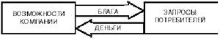
Рис. 1.1.1 Взаимодействие производителей и потребителей
Здесь следует обратить внимание на два обстоятельства. В стрелочке, направленной на запросы потребителей, используется термин “блага”, а не “продукт”, “товар”. Это обусловлено тем, что потребитель прежде всего ценит не продукт как таковой, а те блага, выгоды, конечный результат, которые получаются при использовании купленного продукта. Производитель электродрели при проведении рекламной кампании скорее всего должен сделать акцент не на саму дрель, а на те отверстия, которые могут быть получены в результате ее применения. Для автолюбителя важным является не химический состав моторного масла, а условия и результаты его применения.
Далее следует подчеркнуть существенное различие между понятиями “потребитель” и “покупатель”, зачастую используемыми в литературе по маркетингу как синонимы. В жизни эти понятия могут и совпадать, и нести разную смысловую нагрузку. Например, женщина зашла в магазин и купила в нем что-то из одежды для себя. В данном случае оба эти понятия совпадают. Но если эта женщина купила что-то для своего мужа, ребенка, то она является только покупателем, а потребителями являются другие лица. Подобные примеры можно привести и для продукции производственно-технического назначения. Очевидно, что деятельность по продвижению продуктов должна быть направлена, в разных пропорциях и разного содержания в зависимости от специфики продукта, как на потребителей, так и на покупателей.
Рис. 1.1.1. можно представить в более сложном виде: опосредующую роль маркетинга подчеркнуть специально, выделив комплекс маркетинга, а запросы потребителей отразить в виде сегментов рынка и окружить все это внешней средой маркетинга (рис. 1.1.2).
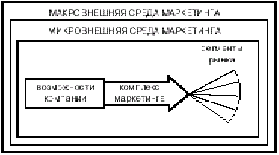
Рис. 1.1.2. Внешняя среда и комплекс маркетинга
Рассмотрим более подробно элементы данной схемы.
Процесс согласования запросов потребителей и возможностей организации протекает в определенной внешней среде, в которой осуществляется маркетинговая деятельность.
Внешняя среда маркетинга характеризует факторы, условия, силы и субъекты, внешние по отношению к маркетингу, которые влияют на возможности организации устанавливать и поддерживать успешное сотрудничество с потребителями. Эти факторы и силы не подвластны прямому управлению со стороны организации.
Различают микровнешнюю и макровнешнюю среду маркетинга.
Микровнешняя среда (среда прямого воздействия) маркетинга включает в свой состав совокупность субъектов и факторов, непосредственно воздействующих на возможность организации обслуживать своих потребителей (сама организация, поставщики, маркетинговые посредники, клиенты, конкуренты, банки, средства массовой информации, правительственные организации и др.). Микровнешняя среда также испытывает непосредственное воздействие со стороны организации.
Когда сама организация рассматривается как фактор внешней среды маркетинга, то имеется в виду, что успешность управления маркетингом зависит и от деятельности остальных (кроме маркетиновых) подразделений организации, интересы и возможности которых следует принимать во внимание, а не только маркетинговых служб.
Под макровнешней средой (средой косвенного воздействия) маркетинга понимается совокупность крупных общественных и природных факторов, которые воздействуют на все субъекты микровнешней среды маркетинга, но не немедленным, прямым образом, и включающая в свой состав: политические, социально-экономические, правовые, научно-технические, культурные и природные факторы.
Политические факторы характеризуют уровень стабильности политической обстановки, защиту государством интересов предпринимателей, его отношение к различным формам собственности и др. Социально-экономические факторы характеризуют жизненный уровень населения, покупательную способность отдельных слоев населения и организаций, демографические процессы, стабильность финансовой системы, инфляционные процессы и др. Правовые факторы характеризуют законодательную систему, включая нормативные документы по защите окружающей природной среды, стандарты в области производства и потребления продукции. Сюда же относятся законодательные акты, направленные на защиту прав потребителей; законодательные ограничения на проведение рекламы, на упаковку; различные стандарты, влияющие на характеристики выпускаемых продуктов и материалы, из которых они изготавливаются. Совокупность таких законов составляет правовую основу маркетинга. Научно-технические факторы касаются возможностей производства новой продукции и осуществления маркетинговой деятельности в соответствии с достижениями научно-технического прогресса: реклама через Интернет, доведение продукта до потребителя и послепродажное обслуживание на основе современных технологий, использования компьютерных информационных систем и т.д. Культурные факторы оказывают порой главное влияние на маркетинг. Предпочтения, отдаваемые потребителями одному продукту по сравнению с другими, могут основываться только на культурных традициях, на которые оказывают сильное влияние также исторические и географические факторы. Природные факторы характеризуют наличие природных ресурсов и состояние окружающей природной среды, которые как сама организация, так и субъекты микровнешней среды должны учитывать в своей хозяйственной и маркетинговой деятельности, так как они оказывают непосредственное влияние на условия и возможности ведения этой деятельности.
Макро- и микровнешняя среда маркетинга не является для организации инструментом реализации маркетинговой деятельности. Как бы ни не нравились руководству организации такие условия внешней среды, как, например, политическая нестабильность и отсутствие проработанной правовой базы, изменить их непосредственным образом оно не может, а скорее должно в своей маркетинговой деятельности приспосабливаться к этим условиям. Однако иногда организации придерживаются более активного, и даже агрессивного, подхода в своих стремлениях воздействовать на внешнюю среду, здесь прежде всего имеется в виду микровнешняя среда маркетинга, стремление изменить общественное мнение о деятельности организации, установить более тесные взаимоотношения с поставщиками и т.п.
Внешняя среда маркетинга является частью внешней среды организации в целом или ее внешней предпринимательской среды, рассматриваемых в курсах по менеджменту и характеризующих проблемы управления на уровне организации.
Если внешняя среда не находится в сфере непосредственного управления со стороны организации, то управление маркетинговой деятельностью осуществляется путем воздействия на параметры комплекса маркетинга.
Комплекс маркетинга (маркетинг-микс) — совокупность управляемых параметров маркетинговой деятельности, манипулируя которыми руководство организации старается наилучшим образом удовлетворить потребности рыночных сегментов. Иными словами, под комплексом маркетинга понимается набор поддающихся контролю переменных факторов маркетинга. В комплекс маркетинга обычно включают следующие элементы: продукт, цена, доведение продукта до потребителя, продвижение продукта. Такая структуризация комплекса маркетинга вписывается в концепцию “4P”, согласно которой в комплекс маркетинга включаются четыре элемента, названия которых в английском языке начинаются с буквы P (соответственно product, price, place, promotion). В соответствии с этой концепцией организации в рамках маркетинговой деятельности разрабатывают и реализуют продуктовую (товарную), ценовую, сбытовую и коммуникационную политику. Организация может варьировать параметрами комплекса маркетинга с целью наиболее эффективного воздействия на рынок, потребителей в рамках имеющихся возможностей и своего понимания роли маркетинга. Однако структура комплекса маркетинга при этом не меняется.
Иногда в комплекс маркетинга включают и другие элементы, начинающиеся на букву Р (концепции “5P”,”6P”, “7P”, “9Р”). Представляется, что такое расширение понятия “комплекс маркетинга” уязвимо для критики. Во-первых, может нарушаться принцип формирования комплекса маркетинга и дополнительные элементы перестают быть инструментами управления маркетинговой деятельностью — например, когда в состав комплекса маркетинга включают “people”, подразумевая под этим понятием потребителей. Во-вторых, эти дополнительные элементы уже могут входить в состав одного их четырех “Р” (package — упаковка — входит в состав “продукта” — а почему тогда не включаются другие составные части понятия “продукт”? — потому что они не начинаются на букву Р?; “personal” входит в качестве кадровой составляющей во все четыре элемента комплекса маркетинга. Кроме того, персоналом невозможно манипулировать так, как скажем, с ассортиментом товара и его ценой). В-третьих, расширительная трактовка понятия “комплекс маркетинга” может предполагать включение в его состав общеуправленческих, а не конкретно-маркетинговых составляющих и использование при этом других критериев выделения элементов комплекса маркетинга. Например, “personal” — персонал — предполагает использование ресурсного критерия, тогда должны появиться помимо кадрового и другие ресурсные составляющие маркетинговой деятельности или “purchase” — покупка — скорее характеризует деятельность потребителя).
Добавленные элементы характеризуют не комплекс маркетинга, а факторы, влияющие на маркетинговую деятельность, которые необходимо учитывать в том числе и при разработке комплекса маркетинга. Но тогда надо рассматривать и организационно-техническую оснащенность маркетингового персонала, оплату его труда, психологический климат в коллективе и многое другое. Тогда выходит, что эти факторы не включаются в комплекс маркетинга только потому, что они также не начинаются на букву Р.
Все элементы комплекса маркетинга взаимосвязанны. Например, функциональные возможности, качество продукта определяют назначаемую цену. Каждый потребитель явно или неявно проводит оценку покупаемого продукта по критерию “цена—эффективность”, сопоставляя выкладываемую из кармана сумму денег с теми благами, той эффективностью, которые предоставит ему покупаемый товар. Разумеется, “размер кармана” у каждого потребителя свой. Отсюда вытекает вполне определенная практическая рекомендация для производителей: выпускаемая продукция должна быть рассчитана на “карманы” потребителей самых разных размеров. Очевидно, что на объем реализации, на прибыль влияют выбранные средства продвижения и доставки продукта. И примеры таких взаимосвязей между элементами комплекса маркетинга можно продолжить.
Ориентирование в маркетинге на целевого потребителя должно сочетаться с особенностями внутренней среды фирмы и, в частности, с ее ресурсными ограничениями. Роль маркетинга в менеджменте организации включает:
- определение того, какими ресурсами располагает организация;
- разработку “фильтра” маркетинговых данных (т.е. способности выделять и не пропускать важные для организации данные и одновременно не допускать информационной перегрузки);
- использование этого фильтра в поиске потребителей;
- обработка данных и их анализ;
- управление ресурсами фирмы в целях достижения целей маркетинга.
Организация должна определить точное поле своей маркетинговой деятельности. Это удобно делать с помощью так называемых “ящиков письменного стола” (рис. 1.1.3).
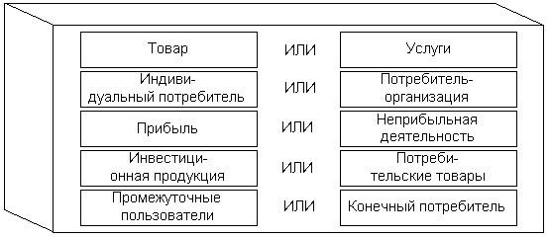
Рис.1.1.3 Основные решения организации по маркетингу

1.2 Составляющие маркетинговой среды, ее особенности в торговле
Сфера торгового маркетинга охватывает деятельность на рынке торгово-посреднических услуг, связанную с оптовыми перепродажами и розничной реализацией товаров конечному потребителю. Особенности такой деятельности предопределяются самим характером торговой услуги — ее своевременностью, надежностью, доступностью. Торговый маркетинг — это маркетинг торговых услуг, включающих закупку товаров и формирование торгового ассортимента в соответствии со спросом покупателей, организацию торговых процессов и обслуживание населения, предоставление информации потребителям и внутримагазинную рекламу, оказание дополнительных торговых услуг и др.
Рассмотрим особенности элементов комплекса маркетинга розничной торговли. Традиционная концепция маркетинга выделяет четыре составляющих комплекса — товар, цену, каналы распределения и продвижение. Используя конкретное приложение данной концепции к рынку промежуточных продавцов, необходимо рассмотреть трансформацию этих элементов комплекса маркетинга. Помимо этого применительно к сфере торгового маркетинга мы считаем необходимым добавить еще три дополнительных фактора — месторасположение, персонал и оформление, — оказывающих влияние на маркетинговую деятельность предприятий торговли.
Прежде всего отметим, что в торговом маркетинге в качестве товара выступает услуга. Особенности торгового маркетинга связаны в первую очередь с такими свойствами торговой услуги, как ее неосязаемость, неотделимость от производителя, несохраняемость и непостоянство качества. Специфичность качества услуги объясняется его неустойчивостью, невозможностью его протестировать. Здесь целесообразно говорить об ожидаемом потребителем уровне качества и реально получаемом. Часто у предприятий торговли и их клиентов существуют различные представления о требуемом уровне сервиса. Так, согласно одному из опросов клиентов и предприятий розничной торговли, проведенных в 1996 г. в Германии относительно реальности заявленных притязаний по качеству оказываемых торговцами услуг, была получена следующая картина. По пяти предложенным позициям независимо друг от друга покупатели и продавцы должны были оценить, на сколько процентов, по их мнению, каждая из позиций, характеризующих качество услуг и работы в целом предприятия розничной торговли, соответствует запросам покупателей. Таким образом, сразу становится видно, что розничные торговцы оценивают качество предоставляемых ими услуг выше, чем их покупатели.
Как видно из представленных данных, многие розничные торговцы склонны преувеличивать качество оказываемых ими услуг, в то время как уровень требований клиентов к качеству сервиса гораздо выше. Следовательно, в действительности реальное качество услуг и предполагаемый уровень сервиса могут иметь существенное расхождение.
Основная задача торговых предприятий — обеспечить возможность покупки какого-либо товара при соответствующем качестве торгового обслуживания. Предлагаемый же набор услуг — это одно из основных средств сделать свой магазин отличным от остальных. Так, например, известный немецкий торговый концерн Kaufhof предлагает такие виды услуг своим посетителям²:
- бесплатная выдача «карточки клиента», с помощью которой можно расплачиваться за произведенные покупки;
- бесплатная доставка товара начиная со стоимости от 200 немецких марок за товар;
- обмен товара;
- лотереи и розыгрыши;
- зоны отдыха на каждом этаже;
- заказ столового и постельного белья в любом количестве;
- заказ посуды, столовых приборов, сервизов, фарфора, кухонного оборудования;
- заказ книг с доставкой в течение 24 часов;
- ремонт часов, смена и подзарядка батареек;
- детские игровые комнаты;
- комнаты для грудных младенцев;
- фотоуслуги;
- резервирование товаров;
- подбор и составление товарных комплектов;
- упаковка товаров;
- хранение багажа;
- отдел потерянных вещей;
- бесплатный вызов такси.
Как правило, с помощью отличного от конкурентов набора услуг, предлагаемых покупателю торговой точкой, предприятие торговли определяет свое положение по отношению к конкурентам. Так, например, в связи с ожесточающейся конкуренцией среди крупных торговых сетей в Германии Галерея Kaufhof решилась, несмотря на запрет официальных властей, открыть магазины для покупателей в воскресный день. Подобная акция розничного торговца (услуга воскресных покупок) привела к большому наплыву покупателей и резкому росту его объема продаж.
Выбиравшееся шестикратно, согласно данным мониторинга покупателей в Германии, самым любимым, семейное предприятие розничной торговли Globus помимо общепринятого спектра услуг также предоставляет клиенту возможность получить обратно 5 марок в случае 10-минутного ожидания около кассы в очереди (при условии, конечно, что и другие кассы тоже заняты). Еще клиент получает обратно 5 марок, если на покупаемый клиентом товар (йогурты, молоко и даже свежие продукты) заканчивается установленный срок годности. В магазинах сети Globus около кассы вы не увидите товары так называемого импульсивного спроса (конфеты, шоколад). Маркетологи розничного предприятия знают: подавляющее большинство его покупателей — это мамы с детьми. Если мамы начнут нервничать около кассы из-за того, что их ребенок просит купить что-нибудь из товаров импульсивного спроса, то они вряд ли придут сюда снова.
В торговом маркетинге происходит трансформация и цены. Цена торговой услуги выступает в виде торговой наценки. Поэтому с экономической точки зрения основное значение для торговли приобретает не цена продаваемого товара, а размер наценки, который определяется затратами предприятия торговли в процессе создания и предоставления своих услуг покупателю, и прибыли. Торговый посредник имеет больше возможности участвовать в формировании цены, поскольку приобретает товар в собственность. Ограничения при изменении цен связаны, с одной стороны, с закупочной ценой товара, а с другой — со спросом и конкуренцией. Начисления, производимые предприятием торговли, включают собственные затраты плюс прибыль. Так как предприятия торговли непосредственно контактируют с конечным потребителем (покупателем), то они могут отслеживать его ответную реакцию на изменения ценовой политики. Поэтому торговое предприятие может использовать гибкое ценообразование и максимально учитывать психологическую составляющую при установлении цены (например, не 20 рублей за товар, а 19 рублей 90 копеек).
Как отмечается в книге Ф. Котлера «Маркетинг менеджмент», цена — это ключевой фактор в позиционировании магазина. Торговля чаще, чем производитель, сталкивается с проблемами установления цены на товар исходя из быстро меняющихся рыночных условий. Торговые предприятия могут ориентироваться на различные соотношения между объемом продаж и величиной начислений. Практически любую организацию, занимающуюся розничной торговлей, можно отнести к одной из следующих групп: устанавливающие высокую наценку и имеющие низкий объем продаж (изысканные специализированные магазины) или устанавливающие небольшую наценку и имеющие высокий объем продаж (магазины с широким ассортиментом и торгующие по сниженным ценам. При этом такие подходы к ценообразованию постоянно развиваются и трансформируются. Первый принцип — «высокие и низкие цены» — характеризует ценовую стратегию, когда сначала товары продаются по более высокой цене, а затем торговец проводит распродажу. В современных условиях все больше розничных торговцев отходят от практики эпизодических распродаж в пользу принципа «ежедневных низких цен». Согласно такому принципу розничные цены постоянно остаются где-то между обычным уровнем цен и уровнем распродаж.
Например, стратегии «ежедневных низких цен» придерживается Wal-Mart, который, начав в 1999 г. экспансию на германский рынок, инициировал там настоящую ценовую войну между крупнейшими розничными торговцами. В то же время руководитель немецкого отделения Wal-Mart Р. Тиаркс считает, что «немецкие торговцы уделяют излишнее внимание исключительно цене как способу привлечения внимания покупателей и затем еще удивляются, почему их покупатели постоянно бегают от одного торговца к другому в поисках более благоприятных условий оплаты». Мнение господина Р. Тиаркса также разделяет владелец торговой цепочки Globus Т. Брух, который говорит: «Наше предприятие располагает формировавшейся годами корпоративной культурой и имеет у своих клиентов хороший имидж. Некоторые предприятия розничной торговли полагаются только на цены как на эффективный инструмент маркетинга. Мы же предлагаем, кроме благоприятного для покупателя уровня цен, широкий ассортимент товаров, обширные гарантии и высокое качество обслуживания. Конечно, как один из субъектов рынка Globus, подчиняясь действиям конкурентов, вынужден был снижать цены на 25000 наименований продуктов питания. Однако благодаря разумной политике управления ассортиментом можно держать более высокий уровень цен и зарабатывать деньги, не теряя из-за ценовой войны своих постоянных клиентов».
Профессор и руководитель кафедры рыночного управления предприятием в Техническом университете г. Дрездена А. Тепфер считает, что «торговые предприятия с высоким уровнем сервиса всегда могут устанавливать своим покупателям более высокий уровень цен, не боясь при этом потерять клиентов, так как торговцы предлагают фактически большую ценность покупки (ценность добавляет высокий уровень сервиса) практически за ту же стоимость товара».
Следующий элемент комплекса маркетинга — каналы распределения. Поскольку предприятие розничной торговли само по себе для производителя товара выступает как канал распределения, то для торговца традиционное понятие канала распределения переходит в новое качество. Под каналом распределения в торговом маркетинге подразумевается внутримагазинная логистика или физическое распределение. Под физическим распределением, как правило, понимаются все операции по хранению товара, формированию ассортимента и его внутримагазинному перемещению.
Для привлечения внимания покупателей и интенсификации покупок розничные торговцы используют целый арсенал средств, связанный с продвижением. Особенность этого элемента комплекса торгового маркетинга связана с тем, что он используется прежде всего применительно к торговой услуге, а не какому-либо конкретному товару. Методы коммуникации с покупателями подразделяются на платные (реклама, визуальное представление предлагаемого товара, личные продажи, стимулирование сбыта — специальные распродажи, презентации, премии, купоны, игры, конкурсы, лотереи) и бесплатные (связи с общественностью, молва или «реклама из уст в уста»). Стоит отметить, что бесплатная устная реклама для магазина имеет особое значение. Как известно из проводимых исследований , один недовольный обслуживанием клиент делится своими впечатлениями и передает негативную информацию далее, затрагивая, согласно исследованиям, еще 16 человек. А затем эта цепочка «информированных» о неудачном посещении торговой точки разрастается дальше. Если говорить о мероприятиях по связям с общественностью, то важное место здесь занимают такие акции, как «день открытых дверей» и семинары для клиентов. Например, немецкое торговое предприятие Globus стало регулярно проводить «дни открытых дверей». В такой день покупатели могут, надев специальные белые колпаки и ботинки, совершенно беспрепятственно с экскурсоводом бродить по магазину и смотреть, что же происходит за кулисами их любимого торгового предприятия. Желающие обсудить работу розничного торговца и внести какие-то свои предложения могут принять участие в организованных семинарах.
Как мы уже отмечали, применительно к комплексу торгового маркетинга целесообразно дополнительно выделить еще три важных фактора — месторасположение, персонал и оформление. Поэтому следующим фактором является месторасположение. Удачное месторасположение торгового предприятия обеспечивает устойчивое конкурентное преимущество, поскольку, к примеру, сервис, ассортимент — все это непостоянно и может меняться. Уровни расположения подразделяются по таким направлениям: регион (часть территории страны или город), область торговли (сектор, содержащий потенциальных поку- пателей, а также часть города или город в целом в зависимости от типа магазина) и конкретное место. Основные факторы, которые определяют привлекательность выбираемого места, включают показатели общего размера целевого рынка, темпов роста населения, распределения и стабильности доходов, размера и состава семьи, уровня и стабильности занятости, уровня конкуренции и, кроме этого, расположение автомагистралей и оживленных улиц, плотность пешеходного и автомобильного движения. Также при выборе места исследуются схема дорог, видимость, размещение рядом магазинов, работающих на один целевой сегмент (например, одежда и обувь). Интенсивность автомобильного и пешеходного движения (рост вероятности того, что кто-то зайдет в торговое предприятие) устанавливается обычно путем маркетингового наблюдения. Помимо этого изучаются возможность свободного доступа в магазин (отсутствие естественных и искусственных препятствий) и его видимость для пешехода и автомобилиста издалека.
Следующий фактор, оказывающий влияние на комплекс торгового маркетинга, — персонал, иными словами, работники торгового предприятия, обслуживающие покупателей. Согласно данным мониторинга покупателей в Германии, результаты которого приведены в таблице 2, компетентность, вежливость сотрудников торгового предприятия составляют одну из основных причин, по которой покупатели скорее предпочтут одного розничного торговца другому.
Очень важно, чтобы персонал торгового предприятия получал удовольствие от своей работы. «Счастливый сотрудник — счастливый клиент», — так говорят в торговой сети Globus. Не менее важно, как считает руководитель немецкого отделения Wal-Mart Р. Тиаркс, «создание командного духа среди сотрудников». Для стимулирования творческой активности сотрудников Globus предлагает возможность реального карьерного роста. Наиболее заинтересованные сотрудники активно принимают участие в специальных семинарах и рабочих группах, занимающихся выработкой моделей гибкого обслуживания покупателей и повышения уровня сервиса. Дополнительный стимулирующий фактор для продавцов: сотрудник может на паевой основе приобрести какую-то долю предприятия и таким образом на собственном кошельке почувствовать дальнейшую необходимость повышения качества обслуживания. К тому же, как отмечает профессор А. Тепфлер, «сотрудники, находясь ближе к потребностям клиентов, лучше знают, как их можно удовлетворить». Так, примерно 80% опрошенных продавцов торгового предприятия могут предложить свои варианты повышения качества оказываемых услуг. Если посмотреть на структуру оплаты труда работников сферы торговли, то в основном они получают деньги за некоторый объем проданного товара. Таким образом, при оплате труда продавцов прямо не учитывается фактор формирования ими долгосрочных взаимоотношений с клиентом. Поэтому неудивительно, что существует определенная категория работников, которая нацелена исключительно на быстрое совершение сделки купли-продажи и абсолютно не заботится о том, придет ли покупатель в данный магазин еще раз после покупки. Около 80% покупателей в Германии решительно осуждают тот факт, что продавец нацелен только на результат покупки товара и принесенную прибыль, а не на удовлетворение потребностей клиента.
Следующий фактор, оказывающий влияние на комплекс торгового маркетинга, — оформление. Данный фактор включает в себя типы планировок магазина, распределение торговых площадей между различными отделами, непосредственное размещение и способ представления товара в магазине, обеспечение соответствующего интерьера магазина, дизайна фасада, витрин, магазинную атмосферу.
Выделяют три типа планировок — это решетка, трек и произвольная. Решетка характерна для продовольственных магазинов. Ее основу составляют длинные стеллажи с товарами, разделенными проходами. Данная планировка позволяет использовать торговое помещение наиболее оптимальным образом. Трек представляет собой один центральный проход, от которого идут входы в отдельные магазинчики, секции. Каждая секция имеет свою собственную планировку. Произвольная планировка — все ходы и конструкции располагаются асимметрично (небольшие магазины, бутики в рамках крупных торговых центров).
Как правило, 90% площади магазина должно отводиться для продажи. Лучшие места используются для товаров, которые хорошо продаются. Распределение торговых площадей для различных групп товаров начинается с определения процентов, которые дадут продажи в данном отделе в сумме общих продаж торгового предприятия (10% от объема продаж — 10% площади магазина). Далее учитываются несколько факторов корректировки полученных данных: прибыльность товара, его сезонность, представление товара, на какие изделия будет сделан акцент, взаимовлияние расположения некоторых предметов на движение покупателей и число покупок.
При создании планировки торгового предприятия необходимо руководствоваться следующими целями: дизайн магазина должен соответствовать его имиджу и способствовать принятию решения о покупке. Надо четко представлять себе портрет целевого покупателя и разработать магазинную концепцию. Размещение отделов должно быть направлено на максимизацию прибыли магазина. Лучшие места в магазине определяются этажом, расположением на этаже, позицией по отношению к основным проходам и т.п. Мужчины, например, более пассивны по отношению к покупкам, поэтому мужские товары более целесообразно размещать на первом этаже магазина. Часто покупатели не доходят до центральных отделов, поэтому планировка большого по площади магазина может осуществляться в виде петли. Товары импульсивной покупки (журналы, косметика) необходимо размещать в передней части магазина, чтобы они находились на виду. Отделы целевого спроса (дорогие товары) получают худшие участки магазина, поскольку люди, решившие купить такой товар, все равно дойдут до данного отдела, а ажиотаж вокруг такого отдела никому не нужен, поскольку покупатель должен хорошо подумать перед покупкой. При размещении отделов надо также учитывать соседство друг с другом отделов с дополняющими товарами, например платье и аксессуары; сезонные потребности (купальники, зимние куртки — в зависимости от сезона происходит перераспределение торговых площадей); физические характеристики товара (громоздкие товары, например мебель, занимают много торговой площади, поэтому должны находиться в худшем месте магазина).
Что касается размещения товаров, то это могут быть специальные прилавки: концевые стойки (с торцов прохода), рекламные прилавки и стеллажи, отдельно стоящие конструкции (выставляются самые новые и интересные товары, манекены), обычные прилавки (размещается весь ассортимент предлагаемых товаров), стены (высокие стеллажи с множеством полок). На витрине, которую покупатель видит с улицы, должен лежать товар, приковывающий к себе пристальное внимание. Внутри должна быть хорошо организованная выставка товаров. Лучше, когда потребитель может взять товар в руки, посмотреть.
На выбор способа оформления товара внутри предприятия розничной торговли влияют следующие факторы:
- имидж магазина — например, все размеры одного товара представлены сразу — это создает чувство упорядоченности;
- упаковка — поштучно, на вес и т.д.;
- природа товара — бутылки (на полке), косметика (пробники).
Существуют следующие методы представления товара в магазине:
- идейное представление товара — в основе лежит имидж торговой точки (мебель расставляется так, чтобы показать, как она будет смотреться в домашней обстановке), изделия группируются для показа вариантов их использования;
- группировка по видам и стилям (болеутоляющие средства, средства от кашля и т.д. — в аптеках выставляются соответствующие таблички около групп лекарственных препаратов для облегчения поиска и подбора);
- организация по цветовой гамме;
- выравнивание цен (несколько товаров одной категории, продающиеся по разным ценам, выставляются рядом);
- вертикальное представление, учитывающее движение человеческого глаза;
- объемное представление — выставляется большое количество товара (например, горы фруктов в овощном отделе);
- фронтальное представление — демонстрируется наиболее привлекательная сторона товара (например, книги показываются лицевой стороной).
Под атмосферой магазина понимаются визуальные компоненты — цвет, запах, освещение, музыка, которые стимулируют эмоциональное состояние (например, ресторан с уютной обстановкой, приглушенный свет). Освещение позволяет выделить товар (направление пучков света, выделяющих изделие, должно быть в 3 раза ярче основного освещения). Для создания определенного настроения могут использоваться различные оттенки света. Различная цветовая гамма также способна вызвать определенную реакцию. Существуют теплые (красный, желтый) и холодные (синий, зеленый) оттенки цвета. Они-то и создают прямо противоположную психологическую реакцию. Теплые цвета более подходят для точек общественного питания, возбуждая аппетит. Холодные тона полезны при продаже дорогих вещей. Что касается запахов, то женщины более восприимчивы к ним, чем мужчины. Для привлечения покупателей некоторые магазины используют ароматизаторы с таймером, распыляющие запах через определенные промежутки времени.
Анализ и оценка западного опыта демонстрируют, что торговые фирмы в практической работе все более активно используют маркетинговые методы и приемы. Эффективное использование маркетинговой концепции в торговле связано с пониманием трансформации базового комплекса и выделением дополнительных элементов, которые позволят более продуктивно функционировать на рынке торговых услуг.

1.3 Основные подходы, методы в изучении маркетинговой среды

В процессе анализа, планирования, осуществления и контроля эффективности маркетинговых мероприятий менеджерам требуется разнообразная информация. Маркетинговая информация позволяет предприятию:
- снизить финансовый риск и опасность для образа фирмы;
- получить конкурентные преимущества;
- следить за маркетинговой средой;
- координировать стратегию;
- оценивать эффективность деятельности;
- подкреплять интуицию менеджеров.
Обычно маркетинговую информацию подразделяют на первичную и вторичную.
Первичная информация - это данные, получаемые в результате специально проведенных для решения конкретной маркетинговой проблемы полевых исследований. Достоинства первичной информации:
- сбор в соответствии с точно поставленной целью;
- известна и контролируема методология сбора;
- результаты доступны для компании и могут ограждаться от конкурентов;
- известна надежность.
Недостатки:
- большое время на сбор и обработку;
- дороговизна;
- сама фирма не всегда может собрать все необходимые данные.
Вторичная информация - это данные, собранные ранее для целей, отличных от целей конкретного маркетингового исследования. Источники вторичной информации делятся на внутренние (документация фирмы: бюджеты, отчеты, счета, запасы, предыдущие исследования и др.) и внешние.
Основными источниками внешней вторичной информации являются:
- публикации национальных и международных официальных организаций;
- публикации государственных органов, министерств, муниципальных комитетов и организаций;
- публикации торгово-промышленных палат и объединений;
- сборники статистической информации;
- отчеты и издания отраслевых фирм и совместных предприятий;
- книги, сообщения в журналах и газетах;
- публикации учебных, научно-исследовательских, проектных институтов и общественно-научных организаций, симпозиумов, конгрессов, конференций;
- прайс-листы, каталоги, проспекты и другие фирменные публикации;
- материалы консалтинговых организаций.
Достоинства вторичной информации:
- дешевизна по сравнению с первичной информацией;
- возможность сопоставления нескольких источников;
- быстрота получения по сравнению со сбором первичной информации.
Недостатки:
- неполнота;
- устареваемость;
- иногда неизвестна методология сбора и обработки;
- невозможность оценить достоверность.
Недостатки вторичной информации обусловлены, прежде всего, тем, что первоначально эта информация собиралась для целей, обычно отличных от целей конкретного маркетингового исследования. Следовательно, для оценки надежности вторичных данных следует ответить на пять основных вопросов:
1. Кто собирал и анализировал данную информацию?
2. Какие цели преследовались при сборе и анализе информации?
3. Какая информация и каким образом была собрана?
4. Какими методами информация обрабатывалась и анализировалась?
5. Как данная информация согласуется с другой подобной информацией?
Исследования, выполненные на основе вторичной информации, как правило, являются предварительными (обзорными) и носят описательный или постановочный характер. С помощью таких исследований можно определить, например, общеэкономические характеристики рынка, положение в отдельных отраслях, национальные и иные особенности при выходе на зарубежные рынки.
При проведении вторичных исследований значимость внутренней или внешней информации определяется в зависимости от целей исследования и объекта исследования. В предлагается для выбора источников информации при проведении вторичных исследований маркетинговых мероприятий применять информационную матрицу, в которой показана возможность (вероятность) использования внутренней и внешней информации в зависимости от некоторых объектов исследования. Модифицированный вариант такой матрицы приведен в табл. 1.3.1.

Таблица 1.3.1
Матрица источников информации для кабинетных исследований маркетинговых мероприятий
 | Объекты исследования
Источники информации |  | Каналы сбыта |  | Формы сбыта |  | Форми-  рование продукта | Форми-  рование цены |  | Поставки и условия оплаты |  | Реклама, паблик релейшенз |  | Служба клиентов
ВНУТРЕННИЕ ИСТОЧНИКИ ИНФОРМАЦИИ
Статистика товарооборота | Х |  | Х |  | Х |  | Х | Х |  | Х |  | Х
Статистика заказов | Х |  | Х |  | Х |  | Х |  |  | Х |  | Х
Калькуляция затрат |  |  |  |  | Х |  | Х |  |  | Х |  | Х
Карты клиентов |  |  | Х |  | Х |  |  | Х |  | Х |  | Х
Корреспонденция клиентов | Х |  | Х |  | Х |  | Х | Х |  | Х |  | Х
Карты посредников по сбыту | Х |  |  |  | Х |  | Х | Х |  |  |  | Х
Сообщение представителей фирмы | Х/Х |  | Х/Х |  | Х/Х |  | Х/Х | Х/Х |  | Х/Х |  | Х/Х
Отчеты службы клиентов |  |  |  |  | Х/Х |  |  |  |  | Х |  | Х
Сведения о покупках | Х/Х |  | -/Х |  | Х/Х |  |  | -/Х |  | -/Х
ВНЕШНИЕ ИСТОЧНИКИ ИНФОРМАЦИИ
Данные государственных статистических организаций, оборот |  |  |  |  | -/Х
Данные государственных статистических организаций, цена |  |  |  |  |  |  | -/Х
Проспекты, каталоги | -/Х |  | -/Х |  | -/Х |  | -/Х | -/Х |  | -/Х |  | -/Х
Отчеты фирм | -/Х |  | -/Х |  | -/Х |  |  | -/Х
Экономические газеты | -/Х |  | -/Х |  | -/Х |  | -/Х | -/Х |  | -/Х |  | -/Х
Профессиональные журналы | Х/Х |  |  |  | -/Х |  |  |  |  | -/Х |  | -/Х
Справочники | Х |  | Х |  |  |  |  |  |  | Х/Х
Справочные бюро | Х |  | Х |  |  |  |  |  |  | Х
Каталоги выставок и ярмарок | -/Х |  | -/Х |  | -/Х |  | -/Х | -/Х |  | -/Х |  | -/Х
Знаком “Х” показана возможность использования определенного источника информации при исследовании (в числителе - для исследований собственной фирмы; в знаменателе - для конкурента).

В табл. 1.3.2, 1.3.3, 1.3.4 приведена обобщенная структура необходимой информации для анализа предприятия, рынка и окружающей среды.
Таблица 1.3.2
Информация для анализа окружающей среды
Природная окружающая среда | - наличие энергии  - наличие сырья  - географические особенности  - направления защиты окружающей среды  - требования по утилизации и вторичному использованию
Технологическая окружающая среда | - технология производства  - технология (свойства) товара  - инновации товара  - технологии-заменители  - технологии утилизации
Экономическая окружающая среда | - рост национального дохода  - рост внешней торговли  - изменение платежного баланса  - изменение обменного курса  - тенденции инфляции  - развитие рынка капитала  - развитие рынка рабочей силы  - инвестиционные тенденции  - ожидаемые изменения конъюнктуры  - развитие особых секторов
Социально-демографическая окружающая среда | - рост населения  - структура населения  - социально-психологические течения
Политическая и правовая окружающая среда | - глобальные политические изменения  - национальные политические изменения  - региональные политические изменения  - экономико-политическое развитие  - социально-политическое развитие  - влияние профсоюзов  - развитие налоговой системы

Таблица 1.3.3
Информация для анализа рынка
Количественные данные о рынке | - емкость рынка  - рост рынка  - доля рынка  - стабильность спроса
Качественные данные о рынке | - структура потребности  - мотивы покупки  - процессы покупки  - отношение к информации
Анализ конкуренции | - оборот/доля рынка  - сильные и слабые стороны  - определимые стратегии  - финансовая помощь  - качество управления
Структура покупателя | - количество покупателей  - виды/размеры покупателей  - особенности, свойственные отдельным регионам  - особенности, свойственные отдельным отраслям
Структура отрасли | - количество продавцов  - вид продавцов  - организации/союзы  - загрузка производственных мощностей  - характер конкуренции
Структура распределения | - географическая  - по каналам сбыта
Надежность, безопасность | - барьеры для доступа  - возможность появления товаров-заменителей

Таблица 1.3.4
Информация для анализа предприятия
Общие моменты в развитии предприятия | - рост оборота  - увеличение денежного потока  - рост прибыли  - изменение затрат
Маркетинг | - результат работы на рынке  - широта ассортимента  - глубина ассортимента  - степень удовлетворения потребителя  - качество товаров  - качество дополнительных работ  - цены  - ценовая политика  - условия при продаже (напр., скидки)  - условия платежа  - рыночная деятельность  - сбытовая концепция  - организация сбыта  - рекламная концепция  - затраты на рекламу  - стимулирование сбыта  - связи с общественностью (паблик релейшенз)  - торговые марки  - престиж фирмы  - престиж товара  - распределение  - готовность осуществить поставку  - складская политика
Производство | - производственная программа  - технология производства  - целесообразность  - уровень организации и технологии  - степень использования  - производственная мощность  - производительность  - издержки производства  - надежность закупок/снабжения
Исследования и развитие | - мероприятия и инвестиции для исследования  - мероприятия и инвестиции для развития  - производительность  - совершенствование методов исследований  - совершенствование продукции  - совершенствование программного обеспечения  - исследования и развитие ноу-хау  - патенты и лицензии
Финансы | - капитал и структура капитала  - скрытые резервы  - потенциал финансирования  - оборотный капитал  - ликвидность  - оборот капитала  - интенсивность инвестиций
Кадры | - качество персонала  - работоспособность  - участие в работе  - политика оплаты труда/социальное обеспечение  - климат на предприятии  - коллективизм
Руководство и организация | - уровень планирования  - методы принятия решений  - контроль  - качество и работоспособность руководящих работников  - целесообразность организации  - информация внутри предприятия  - учет и отчетность  - информация о рынке
Потенциал для нововведений | - ввод новых видов деятельности на рынке  - освоение новых рынков  - освоение новых каналов сбыта

Большинству маркетинговых исследований предшествует детальный анализ рынка маркетинговой информации на предмет поиска источников информации определенной достоверности и полноты отражения рыночных процессов.
Формирование рынка маркетинговой информации началось в начале 60-х годов. До середины 60-х основными поставщиками на этом рынке выступали службы новостей и агентства прессы. Несколько позже в этот рынок включились информационные службы банков, различные научно-технические общества и др. В начале 70-х появились базы данных, формируемые крупными информационными службами, которые были тесно связаны с научно-техническими, академическими, государственными учреждениями, кооперируясь с ними в сборе информации.
В настоящее время рынок информационных услуг представляет собой совокупность экономических, правовых и организационных отношений по продаже и покупке информационных услуг, складывающихся между поставщиками и потребителями информации [4].
Рынок маркетинговой информации можно условно подразделить на следующие основные секторы:
- экономической информации;
- биржевой и финансовой информации;
- профессиональной и научно-технической информации;
- коммерческой информации;
- статистической информации;
- массовой и потребительской информации;
- заказных маркетинговых исследований.
Описание основных секторов рынка маркетинговой информации представлено в табл. 1.3.5.

Таблица 1.3.5
Описание основных секторов рынка маркетинговой информации
Сектор | Характеристика | Источники получения и формы представления
Экономическая информация | Оперативная и справочная экономическая информация и аналитические экономические обзоры | Основной формой представления являются профессиональные базы и банки данных, печатные справочники
Биржевая и финансовая информация | Информация о котировках ценных бумаг, валютных курсах, учетных ставках, рынке товаров и капиталов, инвестициях и т.д. | Предоставляется специальными службами биржевой и финансовой информации, брокерскими компаниями, банками и другими фирмами.
Профессиональная и научно-техническая информация | Профессиональная информация для специалистов (юристов, экономистов, инженеров и т.д.), научно-техническая (реферативные научно-технические журналы, описание патентов и т.д.), справочная информация в фундаментальных и прикладных областях науки | Предоставляется государственными службами, различными коммерческими организациями, научно-исследовательскими учреждениями и др. В России важнейшим источником научно-технической информации является Всероссийский научно-технический информационный центр (ВНТИЦ)
Коммерческая информация | Информация по компаниям, фирмам, корпорациям, направлениям их работ и выпускаемой продукции, о финансовом состоянии, деловых связях, сделках, деловые новости в области экономики и бизнеса и т.д. | Представляется в виде электронных баз данных или периодически обновляемых печатных изданий
Статистическая информация | Показатели, рассчитанные по совокупности компаний, банков и других организаций, по определенным рынкам, географическим и административным территориям и т.д. | Предоставляется чаще всего государственными статистическими службами в виде различных статистических сборников как в печатном, так и в электронном виде
Массовая и потребительская информация | Информация, рассчитанная на широкий круг пользователей, например информация служб новостей и агентств прессы, информация о погоде, расписании транспорта и т.д. | Средства массовой информации, телекоммуникационные сети, различные справочные издания для массового пользования (телефонные справочники, справочники отелей и ресторанов и т.п.)
Заказные маркетинговые исследования | Информация, предоставляемая фирмами, которые выполняют маркетинговые исследования по заказу клиентов. | Маркетинговые исследования проводятся обычно специальными коммерческими фирмами

За рубежом одними из самых полных и эффективных источников информации считаются базы данных (БД) для профессионалов. Доступ к таким базам данных позволяет во много раз повысить эффективность различных исследований, предоставляет возможность практически мгновенно решать такие задачи, как поиск потенциальных партнеров и инвесторов, изучение рынков товаров и услуг, сбор информации о конкурентах и т.д.
Основными участниками рынка профессиональноориентированных БД являются:
- производители информации - организации, собирающие и публикующие информацию (информационные агентства, СМИ, издатели, патентные бюро), а также специальные организации, занимающиеся обработкой информации (отбор информации, загрузка в базы данных в виде полных текстов, кратких рефератов и т.д.);
- продавцы информации - организации, предоставляющие платный доступ к БД как посредством глобальных компьютерных сетей (например, Internet), так и посредством собственных онлайновых служб;
- потребители информации (подписчики).
Наиболее известными в мире продавцами информации являются фирмы Questel-Orbit и Lexis-Nexis. Например, Questel-Orbit имеет более 35000 подписчиков по всему миру и предоставляет информацию в области интеллектуальной собственности (крупнейшая и наиболее полная в мире онлайновая коллекция патентов по всем областям знаний) и бизнеса (информация о рынках и финансах миллионов компаний всего мира).
Большую роль в сборе различной маркетинговой информации играют телекоммуникационные сети, такие как Internet, Infonet, Tymnet, Sprintnet, IBIS, EDGAR, NSFnet, EVnet и др. Самой известной и быстроразвивающейся является сеть Internet. Посредством Internet можно найти статьи по различным областям знаний, справочники, базы данных, техническую документацию, сведения о конкурентах, информацию о состоянии рынков, макроэкономические данные, результаты маркетинговых исследований и многую другую информацию.
На успешно функционирующих предприятиях маркетинговая информация собирается, анализируется и распределяется в рамках маркетинговой информационной системы (МИС), являющейся частью информационной системы управления предприятием.
МИС - это совокупность персонала, оборудования, процедур и методов, предназначенная для сбора, обработки, анализа и распределения своевременной и достоверной информации, необходимой для подготовки и принятия маркетинговых решений.
Понятие маркетинговой информационной системы иллюстрирует рис.9.
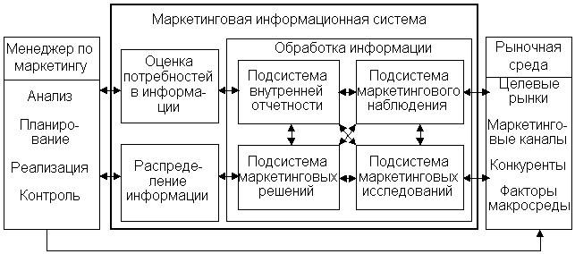
Рис. 1.3.1. Маркетинговая информационная система
Подсистема внутренней отчетности является основой МИС. В ней отражаются сведения о заказах, продажах, ценах, запасах, дебиторской и кредиторской задолженностях и т.п. Анализ внутренней информации позволяет менеджеру по маркетингу выявить перспективные возможности и насущные проблемы предприятия.
В то время как подсистема внутренней отчетности содержит и предоставляет данные о том, что уже произошло, подсистема системы маркетингового наблюдения предоставляет сведения о ситуации на рынке в данный момент.
Маркетинговое наблюдение определяется как постоянная деятельность по сбору текущей информации об изменении внешней среды маркетинга, необходимой как для разработки, так и для корректировки маркетинговых планов.
Маркетинговые исследования в отличие от маркетингового наблюдения предполагают подготовку и проведение различных обследований, анализ полученных данных по конкретной маркетинговой задаче, стоящей перед предприятием. Другими словами, маркетинговые исследования проводятся периодически, а не постоянно, по мере появления определенных проблем.
В МИС также входит подсистема обеспечения маркетинговых решений, которая представляет собой взаимосвязанный набор систем данных, инструментов и методик, с помощью которого предприятие анализирует и интерпретирует внутреннею и внешнюю информацию.
Основные преимущества использования МИС:
- организованный сбор информации;
- широкий охват информации;
- предупреждение кризисов в деятельности фирмы;
- координация планов маркетинга;
- скорость анализа;
- представление результатов в количественном виде.
Однако МИС дорого стоят, велики необходимые первоначальные затраты. Использование МИС в стратегическом маркетинге для мониторинга конкурентной среды и принятия соответствующих решений иллюстрируется рис.1.3.2 .
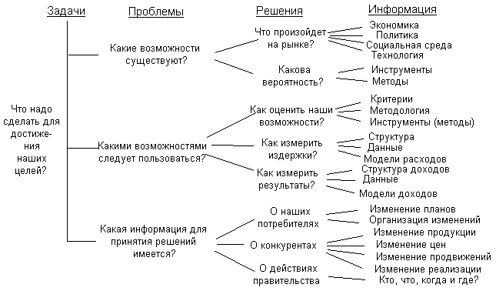
Рис.1.3.2. Использование МИС для принятия маркетинговых решений
Обычно исследование должно пройти следующие стадии:
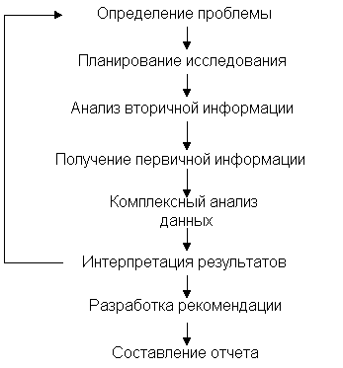
Определение проблемы - наиболее важная ступень исследования. Только клиент может знать, чего он хочет. С другой стороны, цель не должна предопределять результаты исследования. Многие исследования терпели неудачу из-за того, что исполнители пытались согласовать результаты с существующими взглядами заказчика.
Возможны при заказе исследований ошибки двух родов:
- ошибки заказа (вопросы провоцируют желаемые ответы);
- ошибки пропуска (ключевые вопросы не задаются).
Ошибки первого рода должны предотвращаться агентствами-исполнителями, с ошибками второго рода сложнее, так как исполнителю их трудно обнаружить на начальной стадии обсуждения заказа. На стадии планирования исследования инициатива переходит к агентству-исполнителю.
Основные методы исследования:
- наблюдение;
- эксперимент;
- групповые исследования;
- качественные исследования;
- обзорные исследования.
Наблюдения осуществляются, например, за временными колебаниями потоков посетителей супермаркетов с помощью визуального контроля или видеокамерами с последующей компьютерной обработкой.
Экспериментальные исследования могут применяться при тестировании новых продуктов, изменении методов торговли, продвижения. По результатам эксперимента выбирается оптимальный вариант действий. В основе методики эксперимента лежит сравнение в контролируемых условиях. Основные подходы:
До и после | Расщепленные потоки
Латинский квартал | Разница
При подходе “До и после” сравниваются результаты до изменений и после их проведения. При применении расщепленных потоков сравниваются результаты для двух статистических эквивалентных групп потребителей (испытуемой и контрольной). В случае использования методики “Разница” предлагаются, например, одновременно три типа продукта, один из которых обладает испытуемыми свойствами. Если покупатель не чувствует эту разницу, то покупки разных типов будут носить случайный характер. Методика типа “Латинский квартал” означает проведение эксперимента в небольшой группе разнородных покупателей, что позволит распространить полученные результаты на большую общность покупателей.
Качественные исследования проводятся в том случае, когда нет необходимости в строгих численных результатах. В этом случае идентифицируются следующие категории:
Индивидуальные глубинные интервью | Постоянная решетка
Псевдоструктурированные интервью | Групповые интервью
Групповые интервью обычно проводятся по методу “мозговой атаки” 8-10 участников.
Индивидуальные глубинные и псевдоструктурированные интервью проводятся в разных формах от полностью свободной (интервью позволяет респонденту отвечать в любой форме) до псевдостуктурированной (близкой к анкетному опросу, но с возможностью респонденту иметь некоторую свободу выражение своих мыслей).
Применение “постоянной решетки” позволяет выяснить ключевые размерения в оценках респондентов. Респонденту предлагается, например, три образца из 15-20 и предлагается выбрать из них два схожих и ответить на вопрос, почему они похожи и чем отличаются от третьего. Оставшиеся в списке образцы затем располагаются между этими двумя полюсами. Процесс повторяется для следующих трех образцов, выбранных случайно, и респондента просят найти другие причины разницы и сходства. Процесс повторяется до тех пор, пока новых причин различий респонденту найти не удается. Результаты таких исследований с 10-50 респондентами затем обрабатываются ЭВМ с целью кластеризации признаков различий. Выбранные ключевые признаки различий используются в качестве базы обычных анкетных исследований.
Наиболее широко применяются обзорные исследования с помощью анкет по почте, опросов по телефону, персональных интервью и с помощью Internet. В табл. 1.3.6 проиллюстрированы достоинства и недостатки каждого из этих контактных методов (оценки характеристик приводятся в пяти балльной системе).
Таблица 1.3.6
Преимущества и недостатки четырех контактных методов
 | Почта | Телефон | Личный контакт | Internet
Гибкость | 2 | 4 | 5 | 3
Количество информации, которое можно получить | 4 | 3 | 5 | 4
Контроль воздействия интервьюера | 5 | 3 | 2 | 5
Контроль выборки | 3 | 5 | 3 | 3
Скорость сбора данных | 2 | 5 | 4 | 5
Уровень реакции | 2 | 4 | 4 | 2
Стоимость | 4 | 3 | 2 | 5
Структура выборки | 4 | 5 | 3 | 2

Любая анкета требует тщательной разработки, опробования и отработки. Форма вопроса может повлиять на ответы. Поэтому применяют два типа вопросов:
- открытые - ответ формулируется самостоятельно (см. табл. 1.3.7);
- закрытые - вопрос содержит все возможные ответы (см. табл. 1.3.8).

Таблица 1.3.7
Типичные примеры открытых вопросов
Название | Описание | Пример
Обычный вопрос | Опрашиваемому задают вопрос, подразумевающий свободную форму ответа | “Чем вы обычно занимаетесь, когда летите на самолете?”
Подбор словесной ассоциации | Опрашиваемому называют слово и просят назвать первое, пришедшее на ум слово | “Какое первое слово приходит вам на ум, когда вы слышите слово “авиалиния”?”
Завершение предложения | Опрашиваемому предлагают незаконченное предложение и просят его завершить | “Когда я выбираю авиакомпанию, для меня самое главное ...”
Завершение рассказа | Опрашиваемому предлагают незаконченный рассказ и просят его продолжить

Таблица 1.3.8
Типичные примеры закрытых вопросов
Название | Описание | Пример
Альтернативный вопрос | Вопрос, предлагающий выбрать один из двух ответов | “Задумав поездку, вы лично позвонили в авиакомпанию Delta?”  Да. Нет.
Вопрос с выборочным ответом | Вопрос, предлагающий выбрать один из трех и более вариантов ответов | “С кем вы собираетесь лететь на этот раз?”  Один.  С женой (мужем).  С женой (мужем) и детьми.  Другое
Вопрос со шкалой Лайкерта | Утверждение с предложением указать степень согласия или несогласия с сутью сделанного заявления | “Небольшие авиакомпании обычно обслуживают пассажиров лучше, чем крупные”.  Абсолютно не согласен.  Не согласен.  Не могу сказать.  Абсолютно согласен
Семантический дифференциал | Шкала ответов с двумя противоположными значениями; респондент должен выбрать точку, соответствующую направлению и интенсивности его восприятия | “Авиакомпания Delta Airlines”.  Крупная -> Небольшая.  Опытная -> Неопытная.  Современная -> Старомодная
Шкала важности | Шкала с оценкой степени важности характеристик: от “совсем неважно” до “исключительно важно” | “Питание в полете для меня”.  Исключительно важно.  Очень важно.  Довольно важно.  Не очень важно.  Совсем не важно
Оценочная шкала | Шкала, оценивающая какую-то характеристику от “неудовлетворительно” до “отлично” | “На самолетах авиакомпании Delta питание ...”  Отличное.  Хорошее.  Удовлетворительное.  Неудовлетворительное
Шкала заинтересованности в покупке | Шкала, которая отражает степень готовности респондента к совершению покупки | “Если на борту самолета установлен телефон на случай длительного перелета, то я ...”  Конечно, воспользуюсь этой услугой.  Возможно, воспользуюсь этой услугой.  Я еще не знаю.  Возможно, не воспользуюсь этой услугой.  Не воспользуюсь этой услугой

Сравнительно новым и развивающимся методом сбора первичной информации являются исследования посредством Internet. Хотя на сегодняшний день основная часть населения мира не пользуется услугами Internet, количество пользователей Internet, по некоторым оценкам, составляет 30 - 35 миллионов человек . А количество новых подключений к Internet каждый год практически удваивается. Если раньше доминирующими пользователями были молодые технически грамотные мужчины, то сейчас, по статистическим данным, Internet все больше привлекает женщин и пользователей в возрасте 25-35 лет.
Исследования с помощью Internet являются относительно дешевым методом сбора первичной информации. На практике исследования в диалоговом (on-line) режиме имеют два существенных преимущества перед обычными исследованиями и опросами: быстрота и рентабельность. Организация исследований в диалоговом режиме требует предварительного тщательного планирования, но результаты получаются практически мгновенно. Также нет различий в скорости и стоимости проведения исследований внутри и за пределами страны.
Основной принцип исследований “по выборке” состоит в получении информации о всей популяции по сравнительно небольшой выборке из нее. Размер выборки определяет точность полученных результатов.
Классический метод создания исследуемой выборки - случайный отбор. Для исследований потребителей обычно используется список избирателей, из которого набирается выборка по случайным цифрам или “каждый первый”. Объем выборок обычно порядка нескольких сотен или тысяч (например, для Англии обычно берется около 30000, т.е. примерно тысячная часть взрослого населения).
При принятии нормального закона распределения среднеквадратичное отклонение определяется так:
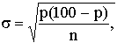
где p - процент популяции, имеющий признак, подлежащий измерению;
n - объем выборки.
Например, в выборку включены 10000 домовладельцев и мы нашли, что 10% из них соответствуют измеряемому признаку, тогда
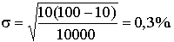
Это означает, что с вероятностью 68% (одно стандартное отклонение) можно утверждать, что результат лежит между 9,7 и 10,3%, а при допустимой вероятности 0,95 - между 9,4 и 10,6% (два ), а если n = 400, то в последнем случае границы 7-13% (стандартное отклонение 1,5%). Поэтому часто принимают необходимый объем выборки в 1000 респондентов (см. табл. 2.9).
Очевидно, что абсолютный уровень ошибки - наивысший при p=50%, например, при n = 400 и допустимой вероятности правильного ответа 0,95 =2,5% и границы действительных результатов 45-55%. Иными словами, чем меньше ясно респондентам решение (50/50 - наихудший вариант), тем меньше точность. В этих случаях надо увеличивать выборку (увеличение выборки в два раза приводит к увеличению точности в раза). Еще раз следует подчеркнуть, что эти оценки справедливы для действительно случайной выборки.
Таблица 1.3.9
Диапазоны точности при различных объемах выборки
Размер выборки | Ожидаемый результат (%) при уровне согласия 0,95
 | 10 или 90 (±) | 30 или 70 (±) | 50 (±)
50 | 9 (4,5) | 13 (6,5) | 14 (7)
100 | 6 (3) | 9 (4,5) | 10 (5)
200 | 4 (2) | 6 (3) | 7 (3,5)
500 | 3 (1,5) | 4 (2) | 4 (2)
1000 | 2 (1) | 3 (1,5) | 3 (1,5)
5000 | 1 (0,5) | 1 (0,5) | 1 (0,5)
Собранные статистические данные могут анализироваться различным образом. Например, с использованием многомерного регрессионного анализа, факторного анализа, кластерного анализа и анализа связей.
При кластерном анализе ищутся факторы, по которым одни группы потребителей сильно отличаются от других, таким образом, один кластер изолируется от других вследствие “внутреннего сцепления”. Это можно продемонстрировать графически (рис. 1.3.3).
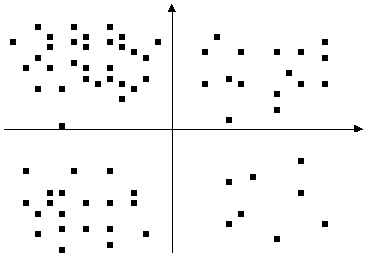
Рис. 1.3.1. Типичные результаты кластерного анализа
Кластеры, представленные большей плотностью точек, могут быть нанесены на двухкоординатную плоскость. Таким образом, идентифицируются группы, сегменты и т.д., имеющие некоторые общие характеристики (возраст, нужды, положение и т.д.). Особенно важна эта техника для сегментации рынка, сначала для определения переменных, по которым возникает дифференциация, а затем для дифференциации выборок при исследованиях.
Основные математические процедуры, применяемые при маркетинговых исследованиях, приведены на рис.1.3.4.
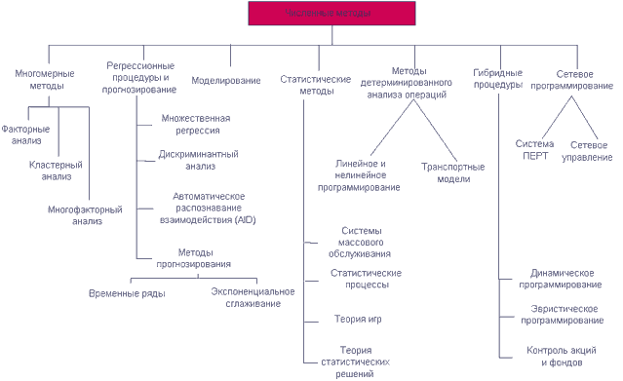
Рис. 1.3.4. Классификация численных методов обработки экспертной информации
Финальной стадией маркетингового исследования является представление его результатов всем, кто нуждается в этих данных. Во-первых, требуется знать, кто сочтет эти результаты полезными. Может возникнуть необходимость транспонировать язык отчета для пользователей, так как немногие менеджеры понимают терминологию маркетинговых исследований (и, что более важно, их ограничения).
Менеджеру рекомендуется работать с отчетом следующим образом. Основная последовательность критериев:
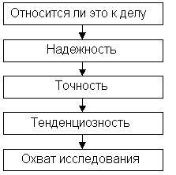
Прежде чем взглянуть на первую страницу отчета, менеджер должен спросить себя - относится ли предмет исследования к его специфическим нуждам. Более того, оценку целесообразности работы с отчетом можно получить при беглом просмотре аннотации, когда становится ясным, откуда отчет пришел и почему было сделано исследование.
Наиболее важный вопрос - оценка надежности исследования. Грубая оценка может быть сделана при знакомстве с методологией отчета (например, при знакомстве с содержанием анкет или конструированием выборки). Точность следует оценить по размеру используемой выборки.
Большинство отчетов грешат определенной тенденциозностью, поскольку исследователю трудно абстрагироваться от своих взглядов. Лучшие отчеты содержат строгие тезисы того, что исследуется, и результаты. Это позволяет уловить “окрашенность” результатов.
Финальный вопрос перед основной работой над отчетом - каков используемый круг информации. Ответ можно получить, ознакомившись с анкетами, чтобы точно понять, какие вопросы исследовались.
Только после оценки по этим критериям следует читать основную часть отчета.
Начинать следует, естественно, с аннотации, а затем переходить к осмыслению детальных результатов, которые должны быть исследованы, прежде всего, при знакомстве с первичными данными анализа (таблицами) и далее - с их интерпретацией. Менеджер должен сделать заключение о своем согласии с выводами исследователя из полученных результатов, отличить, какая информация для него действительно новая. И, наконец, целесообразно закончить ознакомление с отчетом составлением своей собственной аннотации.

2. ИССЛЕДОВАНИЕ МАРКЕТИНГОВОЙ СРЕДЫ ТОРГОВОЙ ОРГАНИЗАЦИИ НА ПРИМЕРЕ ГИПЕРМАРКЕТА «АШАН»

2.1 Общая характеристика гипермаркета «АШАН»

На сегодня «АШАН» в Москве объединяет 6 торговых центров, которые завоевали лояльность потребителей благодаря предоставляемому ассортименту и высокому качеству сервиса. Стоит отметить, что большинство товаров, продаваемых в гипермаркетах, российского производства.
Основная отличительная черта гипермаркета «АШАН» — доступные цены, а не разнообразие торгового обслуживания и дополнительных услуг. Гипермаркет отличается от супермаркета большими размерами, дальнейшим развитием методов самообслуживания и тенденцией установления прямой связи между изготовителем и потребителем. Все товары транспортируются в гипермаркеты поставщиками напрямую в гипермаркеты. Этот принцип показателен для французской компании «Каррефур», владеющей огромным количеством гипермаркетов, в т.ч. в других странах.
Гипермаркеты «АШАН» представляют собой магазины с торговой площадью от 6 до 20 тыс. кв. м, торгующие как предметами роскоши, так и товарами широкого потребления, с акцентом на основные потребительские товары и продукты питания. В разных странах к гипермаркетам относят магазины самообслуживания с торговой площадью: в США — от 4 тыс. кв. м, во Франции — от 2,5 тыс. кв. м. В Германии гипермаркетами называют супермаркеты с площадью от 1,5 тыс. кв. м и универмаги с площадью от 4 тыс. кв. м.
Гипермаркеты с величиной общей площади 10—50 тыс. кв. м представляют собой крупные рационально организованные предприятия. Номенклатура товаров — 25—35 тыс. наименований. Гипермаркеты преимущественно распространены в Германии, Франции, Бельгии.

2.2 Анализ макросреды, учет тенденций ее развития
На сегодняшний день в Москве насчитывается около 10 тыс. магазинов, занимающихся реализацией продуктов питания, из порядка 16 тыс. существующих. Кроме этого действуют 174 мелкооптовых рынка. Количество розничных предприятий за последние пять лет выросло более чем в два раза, тем не менее существуют возможности его дальнейшего роста (рис.1).
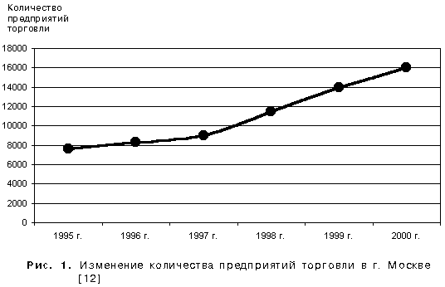
Если сравнивать насыщенность торговых точек по отношению к численности населения, то, по свидетельству журнала «Новости торговли» [1], на одно розничное предприятие в Москве в среднем приходится 645 жителей — это превышает аналогичный показатель в США в три раза и в десять раз в Японии. Кроме того, на сегодня, по данным правительства Москвы, 62% жителей столицы с невысоким и средним уровнем дохода предпочитают делать покупки не в магазинах, а на мелкооптовых рынках (см. рис.2) [12]. Если учитывать планы Департамента потребительского рынка и услуг правительства Москвы по радикальному сокращению рыночной торговли и преобразованию рынков в торговые комплексы с соответствующим снижением их привлекательности за счет повышения издержек продавцов, а следовательно, потери главного преимущества — низких цен, то можно прогнозировать перемещение этой категории покупателей в магазины. А ведь по данным опроса, проведенного в мае-июне 2000 г., средняя сумма покупки на рынке составляет от 350 рублей и выше, что значительно выше средней суммы покупки в магазине. Стоит также учесть, что, по результатам исследования компании ACNielsen, увеличения объема продаж на мелкооптовых рынках в 2000 г. не отмечено. Всего же доля рынков в снабжении москвичей по разным группам товаров составляет от 20 до 50% [9].
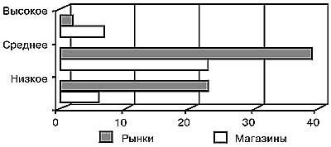
Рис. 2. Предпочтение покупателями объектов торговли в зависимости от материального положения
Среди торговых предприятий сегодня 90% товарооборота проходит через самостоятельные магазины и 10% — через сети магазинов. Среди продовольственных магазинов больше всего распространена традиционная прилавочная форма торговли. Достаточно велико количество таких магазинов с торговой площадью до 100 кв. м, что не позволяет обеспечить нормальный ассортимент и, соответственно, качество обслуживания покупателей, за исключением специализированных магазинов. Поддерживаемые в большинстве из них сравнительно низкие цены определяются в основном меньшими издержками, связанными с уходом от налогообложения, что, конечно, не может продолжаться долго.
Наиболее перспективными являются магазины с современными формами обслуживания, такие как «АШАН». Условно их можно разделить по торговой площади на мини-маркеты (бентамы) (90—300 кв. м), универсамы и супермаркеты (400—2000 кв. м) и гипермаркеты (св. 3000 кв. м). При разделении по ценовой и ассортиментной политике часто фигурируют понятия: «классический» супермаркет, «экономичный» супермаркет, «мягкий» дискаунтер, «классический» дискаунтер. Особенно ярко формат магазинов проявляется в сетях, где, как правило, четко формулируется маркетинговая политика предприятия. Так, к «классическим» супермаркетам можно отнести магазины торговых домов (ТД) «АШАН», «Седьмой континент», «БИН», «Азбука вкуса»; им свойственны высокое качество товаров, большой ассортимент (5000—12 000 наименований), сравнительно высокие цены и хороший уровень обслуживания. Формату «экономичного» супермаркета больше соответствуют супер- и гипермаркеты «Рамстор», где цены, как правило, ниже, чем в «классических». К «мягким» дискаунтерам можно отнести «Мини-перекресток», магазины сети «Копейка». Их главные принципы — ограниченный ассортимент из наиболее продаваемых марок (1500—2000 наименований), упрощенная выкладка товаров, минимум персонала и низкие цены. «Классическим» дискаунтером общего профиля можно назвать универсамы «Авоська» сети «Провиант».
Рост объема розничного товарооборота в Москве с 1999 по 2000 гг. составил 69% (рис. 3.), что даже с учетом инфляции говорит о росте рынка, несмотря на увеличение количества розничных предприятий.
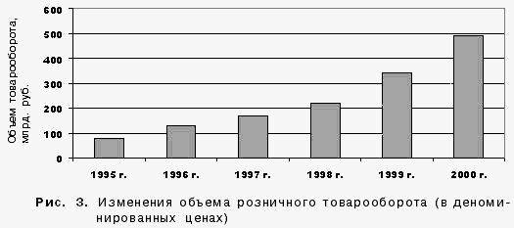
Правительство Москвы проводит активную политику по созданию современных социально-ориентированных магазинов; к 2001 г. их открыто, по заявлению главы Департамента потребительского рынка Владимира Малышкова, около 300, из них 50 — дискаунтеров. В. Малышков считает, что таких магазинов нужны еще «сотни и не только в столице, но и во многих городах России».
Западные фирмы проявляют серьезный интерес к розничному рынку Москвы. Можно отметить несомненный успех турецкой компании Ramenka, открывшей в столице за очень короткий срок 8 торговых центров «Рамстор» и имевшей в 2000 г. оборот до 130 млн. долл. Сеть SPAR объявила о своем намерении открыть в Москве и Подмосковье 30 «экономичных» супермаркетов с торговой площадью 500—1500 кв. м. Всего стоимость проекта оценивается в 70—80 млн. долл. [4].
Таким образом, можно сделать вывод, что розничный рынок Москвы находится на подъеме и имеет перспективы дальнейшего развития.
Как мировой, так и российский опыт говорит о том, что объединение магазинов в единую сеть — самый эффективный путь развития розничной торговли. Но если на Западе, по свидетельству г-на Романа Таймла, первого заместителя генерального директора компании Andersen Consulting, сети контролируют 70—75% розничного товарооборота, то в Москве — только 10%. По мнению экспертов этой же компании, сеть, для того чтобы она эффективно работала, должна состоять как минимум из 20 магазинов. Пока же, в условиях не такой жесткой конкуренции, сети в Москве действуют и при меньшем количестве входящих в них единиц, но всех их объединяет стремление постоянно расти. Так ТД «Перекресток» имеет 28 магазинов, из них в 2000 г. было открыто 7, «Копейка» — 13(5), «БИН» — 9(2), «АШАН» — 6(3), «Седьмой континент» — более 10. Общей тенденцией развития этих сетей является ориентация на комплексы с большой торговой площадью. По словам генерального директора ТД «Перекресток» Александра Косьяненко, его предприятие уже в 2001 г. планирует запустить первый собственный гипермаркет, считая этот формат наиболее эффективным и прогрессивным. Он также ссылается на планы других операторов по открытию магазинов большого формата. Подтверждением его слов может служить сеть «Копейка», объявившая о строительстве гипермаркета («Суперкопейка»).
Наряду с сетями супермаркетов (универсамов) существуют сети и более мелких магазинов. Примером может служить компания «Кнакер», имеющая в Москве 15 магазинов, занявшая в 2000 г. 17-е место по обороту среди всех российских сетей. Можно также обратиться к опыту Санкт-Петербурга, где успешно развивается розничная сеть дискаунтеров «Дикси», специализирующаяся на магазинах с торговой площадью до 400 кв. м.
С чем связана более успешная работа сетей по сравнению с независимыми магазинами, очевидно. «Если у магазина, предположим, 200 поставщиков и ассортимент из нескольких тысяч наименований, он будет нести весьма значительные издержки на обслуживание закупочного подразделения, на операторов, осуществляющих ввод в учетную систему, бухгалтерию, ведущую взаимные расчеты с поставщиками, и т.д. И при этом оптимальности все равно достигнуть не удастся. Совсем другое положение в сетях, где коммерческая служба работает на 20 и более магазинов, доля затрат на ее содержание в бюджете каждого отдельного магазина на порядок ниже, а эффективность принципиально другая. Кроме этого поставщикам гораздо выгоднее работать с крупным клиентом, значит, и закупочные цены, и условия поставок у сети будут лучше. Отдельному магазину «не по деньгам» сформировать хорошо продающийся ассортимент по конкурентоспособным ценам» [1].
В мае 2000 г. ООО «Фландрия 2000» открыло в Южном Бутово свой первый магазин формата «бентам». Основной принцип «бентама» основывается на максимально эффективном использовании торговых площадей и сохранении при этом высокого качества обслуживания. В первую очередь он рассчитан на жителей близлежащих домов. Что привлекает в нем покупателей? Расположенный к потребителю ближе, чем супермаркет, он обеспечивает возможность приобрести все необходимые продовольственные товары повседневного спроса при достаточно высоком уровне сервиса, причем по более низким ценам. Наличие точек продаж сопутствующего ассортимента также способствует покупательским предпочтениям. Кроме всего прочего, супермаркеты в России до сих пор имеют определенный оттенок элитарности и практически всегда ассоциируются с высокими ценами, что отпугивает малообеспеченные слои покупателей. «Бентам» в этом плане более уютен, он не давит изобилием товаров на полках, хотя приобрести в нем можно практически все то же, что обычно продается в супермаркете. Хоть магазин и невелик, но на торговой площади в 170 кв. м размещены практически все товарные группы.
Ассортимент «бентама» составляет до 4000 наименований. Весь товар размещен в торговом зале, гастрономический отдел обслуживает покупателей через прилавок с расчетом на выходе. Режим работы самый удобный для покупателя — круглосуточный без перерывов и выходных.
Для привлечения покупателей широко используются различные мероприятия по стимулированию сбыта. Всегда приветствуется желание поставщиков проводить различные акции по продвижению своего товара, поддерживается работа мерчендайзеров¹ в торговом зале. Сам магазин активно проводит рекламные акции (розыгрыши призов, подарки покупателям, праздники магазина), применяется система скидок по сумме чека. Для повышения лояльности покупателей выпущены четыре вида дисконтных карт, в том числе «социальные», распространяемые среди пенсионеров и инвалидов. Действует система накопительных купонов. Выпускается еженедельный информационный листок «Домашний Times».
Таким образом, организация торговли построена на том, чтобы покупатели могли приобрести качественный товар при обслуживании, как в супермаркете, но по более низкой цене.
Все это достигается за счет меньших издержек и более высокой эффективности. Исходя из того, что основными составляющими затрат в розничной торговле являются аренда, заработная плата персонала, коммунальные платежи, потери и кражи, в основу проекта было положено то, что большинство этих показателей можно связать с торговой площадью. Таким образом, главным мерилом результата стал оборот предприятия, отнесенный к 1 кв. м торговой площади.
Складские площади минимальны — весь поступающий товар подается в торговый зал, за счет этого, кроме снижения суммы арендных и коммунальных платежей, достигается и более плотный контроль качества, товар «не залеживается». Показатель количества торгового персонала на квадратный метр торговой площади несколько выше, чем в супермаркете, но этим обеспечивается лучшее обслуживание покупателей и выкладка товара, в отличие от супермаркета продавец может больше внимания уделить покупателю, сделать процесс продажи более личным. Кроме этого большая плотность торгового персонала уменьшает процент потерь от краж, осуществляемых посетителями магазина. Также для борьбы с этим имеется система видеонаблюдения с круглосуточной записью. Все это приводит к тому, что суммарный показатель оборот/кв. метр торговой площади получается выше, чем средний по супермаркетам. Но результат мог бы быть гораздо выше.
Достаточная эффективность управления товарными запасами должна достигаться за счет применения автоматизированной торговой системы, но зачастую из-за несоблюдения поставщиками времени завоза товаров, что на сегодня в России в порядке вещей, возникают сбои в ассортименте, которые приходится решать дополнительными усилиями персонала. К сожалению, большое число контрагентов, тоже ухудшает управляемость как товарными, так и денежными потоками; в следствие этого возникает необходимость содержания большего, чем могло бы быть штата управленческого персонала, сокращение расходов на который могло бы дать существенные резервы снижения цены либо повышения доходности. Формирование эффективного ассортимента также требует серьезных трудозатрат.
Открытие в Южном Бутово ООО «Фландрия 2000» второго «бентама» под маркой «Домашний» показало, что ситуация изменилась в лучшую сторону, — во всяком случае доля управленческих затрат в бюджете каждого магазина снизилась.
Таким образом, налицо необходимость создания сети магазинов такого формата. Единый распределительный центр с собственным фасовочным и мясным цехом, коммерческий отдел и отдел маркетинга, служба доставки позволят избежать тех недостатков, которые свойственны одиночному магазину, и повысить конкурентоспособность по отношению к магазинам больших форматов. Как бы окружая существующие супермаркеты и используя свои преимущества, сеть «бентамов» сможет эффективно с ними конкурировать, оттянув на себя серьезную долю рынка. Так, только два магазина «Домашний» в Южном Бутово снизили оборот близлежащего супермаркета «Чечера» порядка на 25%. А если бы их было
Большинство предприятий розничной торговли ведут свою маркетинговую деятельность без всяких планов, мотивируя это тем, что рынок меняется слишком быстро, и поэтому от планов нет никакой пользы — в конце-концов все планы будут пылиться на полке. Но постепенно, в процессе практической деятельности, приходит осознание необходимости планирования работы службы маркетинга. Планирование побуждает руководство постоянно думать о будущем, заставляет предприятие четче определять свои цели и политику, приводит к лучшей согласованности в работе и дает объективные показатели эффективности. Аргумент о бессмысленности планирования в условиях постоянных изменений не выдерживает критики. Как раз наоборот — тщательное планирование помогает предприятию предвидеть изменения среды и оперативно реагировать на них, а также быть готовыми к непредвиденным обстоятельствам. Разумеется, план должен составляться таким образом, чтобы не ограничивать предпринимательскую инициативу [1].
В розничной торговле весь маркетинг обычно сводится к мероприятиям по продвижению товара, которые осуществляются стихийно, в зависимости от поступлений продукции, затоваривания или в преддверии какого-нибудь праздника. Нельзя сказать, что они не приводят к определенному повышению товарооборота. Однако при стихийности трудно планировать бюджет, и в результате фактические затраты могут намного превысить планируемые.
Чтобы составить план мероприятий по изучению маркетинговой среды «АШАН», необходимо провести анализ сложившейся ситуации по секциям, комплексам и предприятию в целом. Для этого можно использовать метод прогнозирования на основе сезонных колебаний [3]. Под сезонными колебаниями понимаются такие изменения уровня динамического ряда, которые вызываются влияниями времени года. Их роль очень велика в торговле. Для изучения сезонных колебаний необходимо располагать показателями за каждый квартал, а лучше за каждый месяц, иногда даже за декады, хотя декадные уровни могут уже сильно исказиться мелкомасштабной случайной колеблемостью. Для измерения сезонных колебаний обычно исчисляются индексы сезонности (Is):
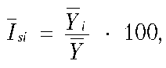
где – 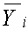среднее значение товарооборота в определенный месяц на основании фактического товарооборота последних лет;
– среднее значение товарооборота в месяц на основании фактического товарооборота последних лет.
На крупном предприятии розничной торговли индекс сезонности можно исчислять по каждой секции, так как в основном планирование товарооборота осуществляется по секциям. В более проблемных случаях, например когда в секции объединены разные категории товаров (пальто, платье), индексы следует исчислять по категории, марке товара. Для примера выделим в нашем гипермаркете комплекс «Парфюмерия—галантерея», состоящий из секций: «Парфюмерия», «Кожгалантерея», «Металлическая галантерея», «Сувениры», «Ювелирные изделия». Затем составим тактический план маркетинга на следующий год на основе графиков спада и подъема товарооборота в секциях, составленных на основе прогноза индексов сезонности. Первоначально по каждой секции составляется таблица прогнозирования товарооборота с использованием индексов сезонности (см. табл. 1).
Таблица 1
Прогнозирование товарооборота секции «Парфюмерия» с использованием индексов сезонности
Месяцы | Уровни Y (тыс. руб.) |  |  | Yi | Yi = Yi/n | Isi = Yi/Yx100 | Пики сезонности, %
Месяцы | 1-й год | 2-й год | 3-й год
Январь |  | 621 | 902,6 | 1523,6 | 761,8 | 96,66 | -3,34
Февраль |  | 686,2 | 1111,6 | 1797,8 | 898,9 | 114,05 | 14,05
Март |  | 861,9 | 1345,9 | 2207,8 | 1103,9 | 140,06 | 40,06
Апрель | 509,8 | 584,7 | 931,3 | 225,8 | 675,27 | 85,68 | -14,32
Май | 443 | 536,9 | 922,2 | 1902,1 | 634,03 | 80,45 | -19,55
Июнь | 455,5 | 467,7 | 910,2 | 1833,4 | 611,13 | 77,54 | -22,46
Июль | 497,2 | 506,7 | 761,6 | 1765,5 | 588,5 | 74,67 | -25,33
Август | 511,7 | 460,1 | 828,9 | 1800,7 | 600,23 | 76,16 | -23,84
Сентябрь | 485 | 873,0 | 903,6 | 2261,6 | 753,87 | 95,65 | -4,35
Октябрь | 514,5 | 656,9 | 957,3 | 2128,7 | 709,57 | 90,03 | -9,97
Ноябрь | 560 | 685,4 | 1017,3 | 2262,7 | 754,23 | 95,7 | -4,30
Декабрь | 966,7 | 1359,9 | 1772,5 | 4099,1 | 1366,37 | 173,36 | 73,36
Сумма | 4943,4 | 8300,4 | 12365 | 25608,8 | 788,15 | 100

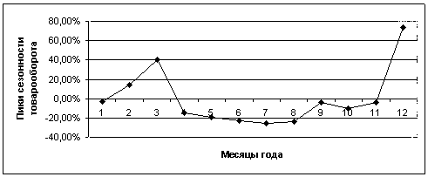
Рис. 1. График ежегодных перепадов товарооборота по секции «Парфюмерия» комплекса «Парфюмерия—галантерея»
Для наглядности по каждой секции строится график ежегодных перепадов товарооборота по данным графы 8 табл. 1 (см. рис. 1), который представляет собой последовательность положительных и отрицательных пиков, расположенных по разные стороны от среднего товарооборота (в процентах). Данные из графы 8 табл. 1 по каждой секции заносятся в сводную (см. табл. 2).
Анализируя пики, рассчитанные при помощи индексов сезонности, мы видим, что подъемы товарооборота розничного предприятия совпадают с праздниками:
— Татьянин день (25 января);
— Валентинов день (14 февраля);
— 23 февраля;
— 8 Марта;
— новогодние праздники.
Для секции «Кожгалантерея» подъемы товарооборота отмечаются в августе, когда идет подготовка к школьному сезону.
В ювелирной секции на обобщенный сентябрьский подъем товарооборота (см. табл. 2) оказал влияние кризис 1998 г. (так как в анализе учитывается 1998 г.) — это фактор непостоянный. В сентябре 1999 и 2000 гг. подъема товарооборота в данной секции не происходило, так как был зарегистрирован незначительный покупательский спрос на ювелирные изделия и не было влияния случайных факторов.
Таблица 2
Сводная таблица ежегодных перепадов товарооборота по секциям
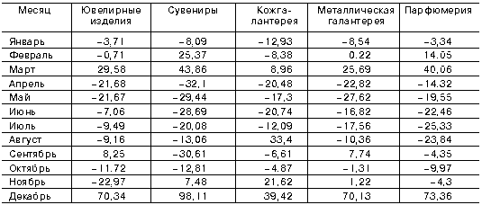
После проведения анализа следует приступать непосредственно к планированию маркетинговой деятельности [2], которое включает:
— уточнение целей маркетинговой деятельности для каждой секции, комплекса, всего предприятия;
— выработку альтернативных стратегий и выбор наилучшей из них;
— формирование плана маркетинговой деятельности;
— разработку оперативно-календарного плана (программы действий);
— подготовку бюджета маркетинга.
Из анализа таблицы 2 видно, что летний период отличается наибольшим спадом товарооборота всех секций комплекса, и чтобы определить цели маркетинга и подобрать альтернативную стратегию, необходимо задаться вопросами:
1. Почему в магазинах мало покупателей в летний период?
Возможны следующие варианты ответов:
1.1. Уезжают в отпуска (на юг, в горы, за рубеж).
1.2. Живут на дачах (особенно по субботам и воскресеньям).
1.3. Ходят на пляж.
2. Что может предложить конкретная секция:
2.1. К летнему сезону отпусков?
2.2. К дачному сезону?
2.3. К пляжному сезону?
Ответы на эти вопросы определят цели маркетинга по конкретным секциям в летний период, то есть то, какими товарами должны торговать секции в данный период.
Исходя из практического опыта ответы на вопрос 2.1 будут следующими:
— секция «Парфюмерия» — средства от/для загара;
— секция «Сувениры» — небольшие сувениры с собой в турпоездку;
— секция «Кожгалантерея» — дорожные сумки в турпоездку, поясные сумки;
— секция «Галантерея» — наборы в дорогу: расчески, зубные щетки, мыльницы и др.
К вопросу 2.2:
— секция «Парфюмерия» — средства от укусов насекомых, для ухода за руками, от/для загара;
— секция «Сувениры» — изделия из керамики (горшочки под растения для оформления ландшафта, недорогая посуда); плетеные вазочки и корзинки;
— секция «Кожгалантерея» — хозяйственные сумки на колесиках.
К вопросу 2.3:
— секция «Парфюмерия» — средства от/для загара;
— секция «Сувениры» — плетеные корзинки и шляпки из соломки, ремешки (можно в наборе);
— секция «Кожгалантерея» — пляжные сумки;
— секция «Галантерея» — красочные расчески, резинки и заколки для волос, солнцезащитные очки.
В качестве оптимальных вариантов стратегий в летний период для секций комплекса можно использовать: расширение торговых площадей, формирование рынка товаров, для которых ищется новое применение.
При формировании плана маркетинговой деятельности можно идти двумя путями.
Путь 1.
Предлагается прирост планируемого товарооборота распределять не равномерно, а прямопропорционально скачкам товарооборота, т.е. где выше положительный пик, там и выше прирост. Аналогично планируются и маркетинговые мероприятия: где назначается больший прирост товарооборота, там должно проводиться и больше мероприятий.
В данном случае учитывается, что спад обусловливается летним дачным и отпускным сезоном сокращается количество покупателей, приходящих в магазин, и, следовательно, уменьшается действенность методов продвижения товаров. Распределяя же бюджет маркетинга главным образом на время наплыва покупателей, торговое предприятие получает возможность разработать более эффективное продвижение товара.
Путь 2.
Прирост товарооборота распределяется равномерно по всем месяцам. Мероприятия по продвижению товаров сосредотачиваются большей частью в проблемный (летний) период.
При использовании данного пути предполагается сглаживание кривой товарооборота путем массированных маркетинговых мероприятий по продвижению товаров в проблемный период упадка товарооборота. План мероприятий в этом случае отличается тем, что здесь не обойтись традиционными методами продвижения необходим более творческий подход, затрагивающий оргструктуру секций и учитывающий элементы мерчендайзинга.
Формирование плана маркетинговой деятельности проводится при этом всем составом службы маркетинга или сложившимся творческим коллективом предприятия. Например, для секции «Парфюмерия—галантерея», при выборе второго пути, выдвигаются следующие предложения.
1. Предлагается создать дополнительную специализированную секцию, как это показано на рис. 2. Предполагаемое время ее работы — с середины июня до середины августа. В данной секции сосредотачиваются все товары, необходимые для отдыха, путешествий: это дорожные сумки и сумки поясные, для хранения наличности и документов; все средства для загара, гели, губки для душа и т.п.; галантерея — мыльницы, зубные щетки, массажные щетки и т.п.; разнообразные сувениры для отъезжающих за рубеж и страны СНГ.
Одновременно с туристическими агентствами заключается договор о распространении дисконтных карточек для отдыхающих, которые могут приобрести товары со скидкой в специализированной секции торгового предприятия.
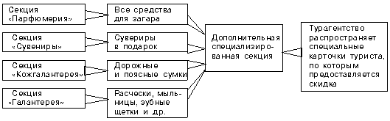
Рис. 2. Пример мероприятий для сглаживания товарооборота по комплексу «Парфюмерия—галантерея»
2. К дачному сезону, с середины апреля и до середины июня, специализированная секция обычно создается комплексом хозяйственных товаров, но парфюмерно-галантерейный комплекс может принять здесь участие, предоставив, например, сюда средства от укусов комаров, хозяйственные сумки на колесиках.
3. Секция «Сувениры» может организовать выставку-продажу керамики, соломки, но нужно показать «новую жизнь» данного товара применительно к дачному сезону — например, использование в ландшафтной архитектуре, оформлении дачного дома. Можно устроить конкурс фотографий приусадебных участков на лучший ландшафтный или дизайнерский проект, в котором использовался купленный в данной секции товар.
4. К пляжному сезону комплекс может организовать выездную торговлю на городском пляже; а в один из выходных или праздничных дней все предприятие торговли может организовать и праздник Нептуна, и конкурс на лучший загар, в котором участвуют все предъявившие чеки торгового предприятия на покупку, например, средств для загара.
5. В комплекс входит секция «Ювелирные изделия», которая имеет свои особенности. Наибольшее падение товарооборота приходится здесь также на летний период. Задается вопрос: «Кто может покупать ювелирные изделия летом?» Ответ — новобрачные. Наибольшее количество свадеб приходится на август—сентябрь, следовательно, к данному периоду необходимо увеличение ассортимента свадебных колец, а к ним — подарочных шкатулок. По данному вопросу можно разработать схему взаимодействия с загсами, предоставлять скидку при предъявлении пригласительных билетов, или же при покупке дорогого обручального кольца предлагать шкатулку в подарок.
Во время праздников можно использовать все виды продвижения: рекламу, стимулирование продаж, пропаганду, консультирование продавцов; но они должны быть лучше, чем у конкурентов, так как в данных случаях покупатель за товаром в магазины идет, но только он оказывается перед выбором: в какой магазин идти, — следовательно, нужно помочь ему сделать выбор.
Наконец, разрабатывается программа действий по маркетингу на год, которая определяет, что, кем, когда будет сделано и сколько это будет стоить (табл. 3).
Таблица 3
Программа действий по маркетингу на год по комплексу «Парфюмерия—галантерея»
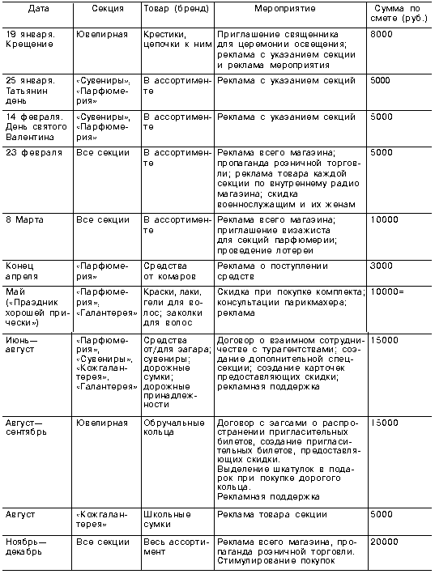
Данная статья — это попытка убедить в необходимости планирования мероприятий маркетинга на основе прогнозирования товарооборота с использованием индексов сезонности. Составив такой план, служба маркетинга должна заниматься организацией реализации данного плана, отслеживать и корректировать его в процессе контроля путем изучения мнения потребителей о проводимых мероприятиях посредством опросов и анализа товарооборота после проведения мероприятий. Служба маркетинга (конкретно — ее руководитель) должна научиться предсказывать неожиданные скачки товарооборота, а затем анализировать их, для чего необходимо изучать журналы «Эксперт», «Коммерсантъ», финансовые газеты, местные издания.
В статье рассмотрен пример работы с индексами сезонности комплекса «Парфюмерия—галантерея», который не подвержен существенным колебаниям товарооборота. Если же проанализировать комплексы «Одежда» или «Обувь», в которых амплитуды колебаний товарооборота больше, то, составив таблицу, аналогичную таблице 2, можно составлять график сезонных распродаж товаров со скидками.

2.3 Изучение микросреды. Маркетинговое решение по ее улучшению

Основной задачей маркетинга является организация совмещения потребностей покупателя и возможностей продавца с целью получения последним прибыли. Однако статическое фиксирование полученных в процессе маркетинговых исследований данных приводит к невозможности оперативно реагировать на различные изменения, происходящие в окружающей среде и внутри самого объекта бизнеса. Следовательно, полученными в ходе исследований параметрами, характеризующими процесс предпринимательства, необходимо управлять с целью достижения ими оптимальных величин и состояний.
При этом маркетинг системы мероприятий по управлению бизнес-процессами охватывает все сферы деятельности компании, производственной/коммерческой единицы. Цель каждого мероприятия заключается в том, чтобы достигалась удовлетворенность спроса потребителей, которые в конечном итоге и определяют успешность того или иного бизнеса. Таким образом, рационально спланированное и организованное маркетинговое управление в производственной/коммерческой единице обеспечивает достижение прибыльности на каждом этапе бизнес-процесса.
Маркетинговое управление актуально и необходимо для каждого вида бизнес-деятельности. Но наиболее мобильной рыночной структурой является розничная торговля, которая позволяет настраивать торговый процесс в соответствии с изменяющимися требованиями потребителя, изменениями окружающей среды и прочих возмущающих воздействий на бизнес-процессы.
Торговый процесс представляет собой сложную многоуровневую систему, каждый блок которой характеризуется определенными факторами, подлежащими управлению. На каждом этапе торгового процесса маркетинг решает определенные задачи, соответствующие специфике отдельно взятой производственной/коммерческой единицы. В таблице приведены наиболее типичные задачи маркетингового управления, оперативное решение которых позволяет любой бизнес-структуре функционировать с прибылью, оперативно реагировать на изменение рыночных условий и оптимально совмещать цели и задачи коммерческой деятельности с потребностями покупателей.
Основные факторы эффективной торговли
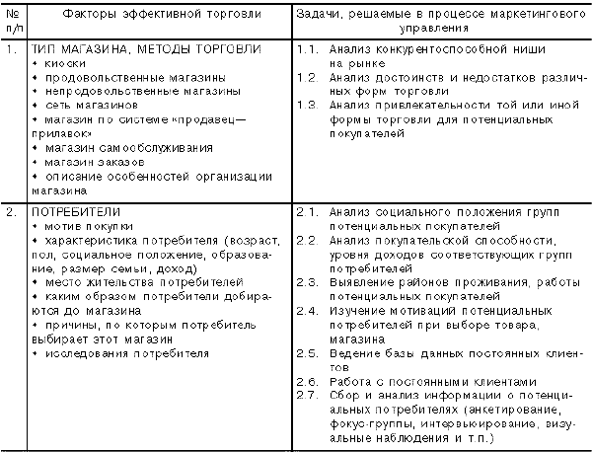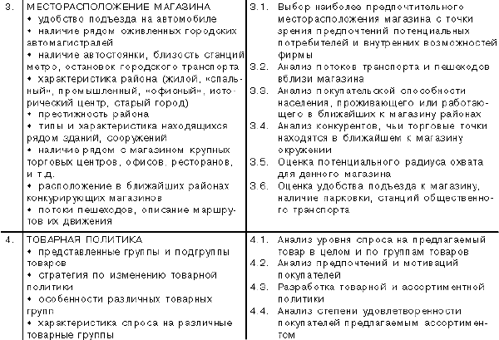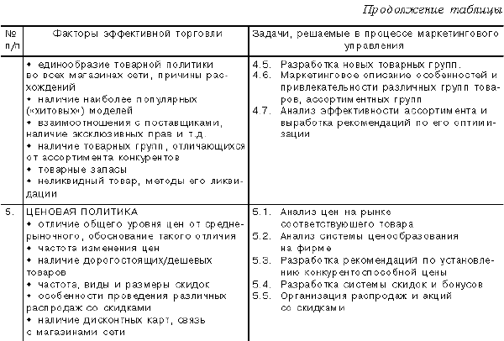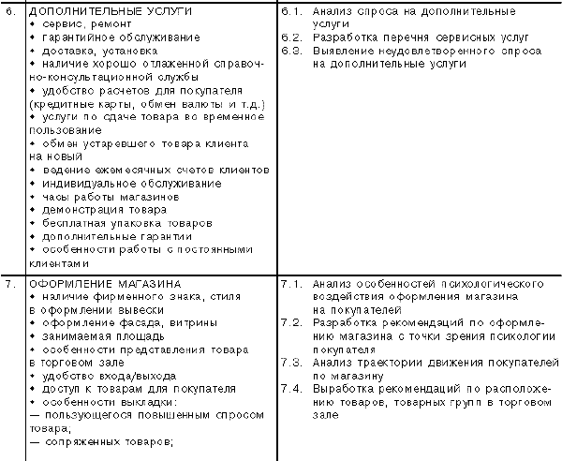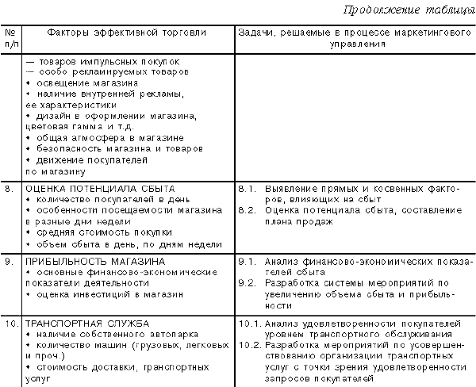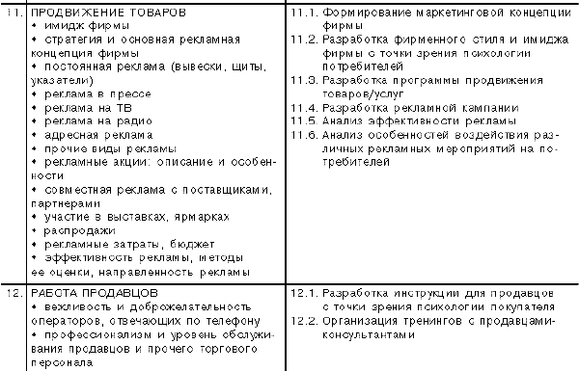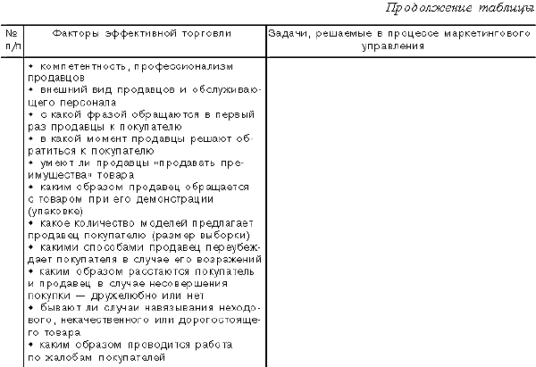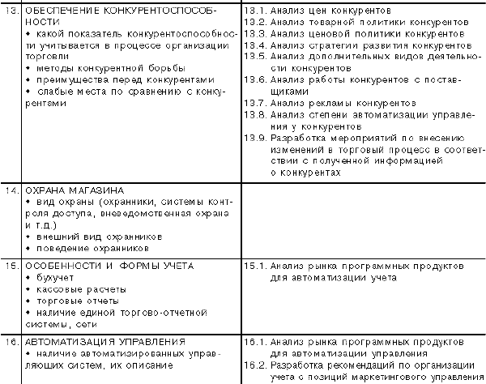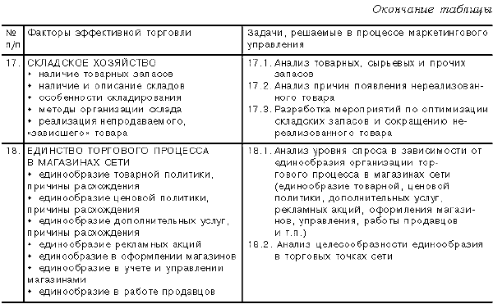
Для управления факторами эффективной торговли необходимы формирование, обработка и постоянное обновление больших массивов информации, которая должна собираться маркетинговыми службами. При этом частота решения возникающих задач определяется спецификой того рынка, на котором работает конкретная торговая сеть.
Маркетинговое управление заключается в оперативном и своевременном решении задач на каждом этапе торгового процесса, а также в управлении конкретными показателями, которые характеризуют тот или иной этап.
Организовав таким образом маркетинговое управление торговым процессом в гипермаркете «АШАН», торговая компания сможет работать со стабильной прибылью и получит возможность мобильно корректировать свою деятельность в соответствии с постоянно меняющимися рыночными условиями.

ЗАКЛЮЧЕНИЕ

Важными результатами процесса первичного становления рыночных отношений в России стало формирование товарных рынков и обострение внутри- и межотраслевой конкуренции, как фирм-производителей, так и торговых компаний.
В современных условиях, когда потребительские свойства товаров становятся все более стандартизованными, а цены на однотипную продукцию стремятся к выравниванию, основная конкурентная борьба переносится на два других составляющих комплекса маркетинга – продвижение и распределение.
В данном исследовании мы рассмотрели возможности построения долгосрочных взаимовыгодных отношений фирм-производителей товаров широкого потребления с предпрятиями розничной торговли. Такие отношения становятся важной составляющей эффективной системы сбыта, которая позволяет контролировать факторы, сопровождающие момент покупки конечным потребителем, а следовательно существенно влиять на положение товара на рынке.
Результатом данной работы явились следующие заключения:

- Новая концепция маркетинга - маркетинг взаимодействия - наиболее успешно описывает модели отношений фирмы-поставщика и фирмы-продавца. Маркетинг взаимодействия рассматривает в качестве объекта маркетингового управления отношения (коммуникации) с покупателями. В промышленном маркетинге, где купля-продажа рассматривается как долговременный и непрерывный процесс взаимодействия фирмы-поставщика с фирмами-клиентами маркетинг корпоративных отношений является наиболее эффективным способом предпринимательской деятельности. При этом на управление взаимодействиями с клиентами должны ориентироваться не только специалисты отделов сбыта и маркетинга, но и весь персонал фирмы.

- Сбытовая система производственного предприятия может иметь многоуровневую структуру, включающую оптовых посредников и розничных продавцов. В отличие от других участников распределительного процесса розничная торговля занимается реализацией производимых товаров и услуг непосредственно конечному потребителю и может существенно влиять на объемы продаж и скорость товарооборота данной продукции во всей сбытовой системе предприятия.

- С точки зрения покупателей розничная торговля представлена конкретными типами или форматами магазинов, характеризуемыми признаками станционарности, товарно-ассортиментным профилем, ценовой концепцией, формой продажи товров и услуг. Совокупность торговых точек определенного формата составляет розничный подканал дистрибуции.
Прибыль розничных торговых предприятий формируется из торговой наценки на реализуемый товар, поступлений за оказанные услуги и выполненные работы, а также прочих доходв от неосновной деятельности.
Крупные розничные торговые сети, стремящиеся к снижению рисков от реализационной деятельности, диверсифицируют свой бизнес. Во-первых, они увеличивают количество платных услуг, предлагаемых покупателям непосредственно в здании магазинов - чаще всего это услуги из сферы бытового, культурно-развлекательного, медико-консультационного и банковского обслуживания. Во-вторых, используя свободные оборотные средства они начинают заниматься финансово-инвестиционной деятельностью.
Для оптимизации уровня прибыли торговые предприятия используют стратегии низких и крайне низких цен на потребителькие товары целевого спроса, чаще всего продукты питания. Это 1) позволяет получать основную прибыль от реализации товаров и услуг импульсного спроса, где уровень торговой наценки достаточно высок; 2) создает огромный поток постоянных покупателей, обеспечивающих наивысший в розничном канале сбыта уровень товарооборота, что создает эффект экономии на масштабах; 3) формирует высокий объем кредиторской задолженности - основу финансовой детельности таких компаний.
В качестве прочих доходов, розничные торговые предприятия могут рассматривать торговые взносы компаний-поставщиков за размещение продукции в магазине. Эти средства могут иметь целевое назначение – реклама, внутримагазинное продвижение товаров, закупка торгового оборудования и др.
Некоторые розничные сети также занимаются производством и реализацией продукции под собственным товарными знаками, так называемыми, частными товарными марками, составляя серьезную конкуренцию фирмам-производителям и получая серьезный рычаг давления на основных поставщиков товаров в данных продуктовых категориях.

- Сегодняшнее состояние российского рынка розничной торговли характеризуется наличием большого числа независимых торговых предприятий. По мере все более глубокой интеграции экономики России в мировую хозяйственную деятельность можно ожидать, что отечественный рынок розничной торговли будет формироваться по модели, существующей в наиболее экономически развитых стран.
За счет объединения крупных и поглощения мелких торговых предприятий будут возникать гиганты розничных продаж, вокруг которых будет консолидироваться основной ритейлорский бизнес. Можно ожидать, что большое влияние на этот процесс могут оказать зарубежные транснациональные торговые компании.
Высокая концентрация товарооборота в руках ограниченного числа крупнейших розничных сетей магазинов повысит зависимость фирм-производителей от таких операторов. Число стандартных услуг, требуемых крупнгейшими коиентами, увеличится. Наиболее остро встанет вопрос кредитных условий поставок и возможности контроля со стороны фирмы-производителя над конечными ценами “на полках” магазинов.

- Для обеспечения конкурентного преимущества компаниям, использующим розничный канал дистрибуции, необходима щирокомасштабная работа по освоению торговых территорий. Главная цель такой деятельности - достижение максимальной представленности в каждом регионе.
Основной задачей по работе с ключевыми клиентами является построение долгосрочных взаимовыгодных отношений. В качестве результатов развития таких взаимоотношений может являться последовательное изменение статуса фирмы, проходящее через такие этапы как 1) первичное оформление коммерческих соглашений о сотрудничестве и включение товаров в ассортимент реализуемой магазином продукции 2) расширение торгового пространства внутри магазина, выделяемого под данный товар, 3) активная реализация комплекса совместных мер по внутримагазинной рекламы товара, 4) получение эксклюзивной представленности данного товара в торговой точкке.
Переговорный процесс и методы проникновения в суть запросов клиента являются основой построения маркетинга корпоративных отношений с предприятиями розничной торговли.
- Правильно применяемое стимулирование сбытового звена является эффективным средством решения маркетинговых задач по увеличению объемов продаж. Тем не менее, акции, предпринимаемые с целью оказать воздействие на сбытовые подразделения предприятия, получили в последние годы стремительное распространение и привели к обратному эффекту в некоторых областях и категориях товаров - продавцы ожидают дополнительной материальной поддержки, чтобы завершить свою коммерческую программу.
Поэтому любое стимулирование в области сбыта должно сохранять эксклюзивный характер, иметь четко поставленные цели и осуществляться под строгим контролем. Только таким образом можно мобилизовать усилия сбытовиков на протяжении короткого отрезка времени. При этом важно иметь возможность быстро оценивать рентабельность таких действий.

СПИСОК ИСПОЛЬЗОВАННОЙ ЛИТЕРАТУРЫ
- Адамс, Джеймс Л. Как ухаживать за идеями и кормить их: Руководство по стимулированию творческого подхода, Массачусетс, изд. Addison Wesley, Inc., 1986 г.
- Азоев Г.Л., Челенков А.П. Конкурентные преимущества фирмы -М. ОАО “Типография “Новости”, 2000
- Андрианов В.Д. Россия в мровой экономике, М. 2000
- Ансофф И. Новая корпоратиная стратегия СПб, 1999
- Багиев Г.Л. и др. Маркетинг, Учебник для ВУЗов /Багиев Г.Л., Тарасеыич В.М., Анн Х./ Под общей редакцией Багиева Г.Л. М.: “Экономика”, 1999
- Бландер Р. Эффективные бизнес-коммуникации. Принципы и практика в эпоху трансформации - СПб, 2000
- Баркер, Джоэл. Будущие преимущества, Нью-Йорк, изд. William Morrow and Company, Inc., 1992 г.
- Вайсман А. Стратегии маркетинга: 10 шагов к успеху; стратегия менеджемента, 5 факторов успеха, М.:Экономика, 1995
- Витрина №4, 2001, c. 30
- Вы и Ваш магазин №1, 2001, с.4
- Голубков Е.П. Маркетинг - М.:Экономика, 1994
- Голубков Е.П. Маркетинговые исследования: теория, методология и практика - М., 1998
- Друкер, Питер Ф. Новаторство и предприимчивость, Нью-Йорк, изд. Harper & Row, 1985 г.
- Гросс, Т. Скотт. Просто скандальное обслуживание, Нью-Йорк, изд. Mastermedia Limited, 1991 г.
- Котлер Ф. Маркетинг менеджемент - СПб, 1998
- Леви М, Вейтц Б.А., Основы розничной торговли, Спб., изд. Питр, 1999
- Торговое дело, Москва, \изд. ИНФРА-М, 2001, под общ. ред. проф.БрагинаЛ.А.
- Траут Дж, Новое позиционирование СПб, Изд “Питер”, 2000
- Фартелл Ч., Основы торговли, изд. «Издательский дом ДОВГАНЬ», Хельсинки, 1993
- Хэнди, Чарльз. Век абсурда, Массачусетс, изд. Harward Business School Press, 1990 г.
- Хэнкс, Курт, и Джей Пэрри, Пробудите свою творческую гениальность, Калифорния, изд. William Kaufmann, Inc., 1994 г.
- Хиггинс, Джеймс М. 101 способ творческого решения проблем, Флорида, изд. New Management, 1994 г.
- Челенков А.П., Основы классификации услуг как маркетингового продукта, Маркетинг 1998 №3
- Челенков А.П. Специфика управления сервисными продуктами Маркетинг, 2000, №1
- Челенков А.П. Особенности формирования имиджа услуг, Маркетинг, 2000 №4
- Эксперт №15, 2001, с.18
- Management Ventures Inc., 1999, Corporate Review, Sellinng to Ahold
- Management Ventures Inc., 1999, Corporate Review, Sellinng to Carrefour
- Management Ventures Inc., 1999, Corporate Review, Sellinng to Wal-Mart
- Nielsen A.C., Monitoring Report, Total Russia, July 2000
- Watershed Associates, Inc., Negotiation Skills, Corporate Training Materials

